**Karya Tulis Ilmiah**

**Studi Literatur Rasionalitas Penggunaan Antipsikotik Pada Pasien Gangguan Kejiwaan Skizofrenia**



**Oleh :**

**Muhamad Irfan**

**P2.31.39.0. 17.066**

Mengetahui,

Ketua Jurusan Farmasi

Poltekkes Kemenkes Jakarta II

**Dra. Yusmaniar, M.Biomed, Apt**

NIP. 1966 1203 1993 032 002

**JURUSAN FARMASI**

**POLITEKNIK KESEHATAN KEMENKES JAKARTA II**

**2020**

**Studi Literatur Rasionalitas Pola Penggunaan Antipsikotik Pada Pasien Gangguan Kejiwaan Skizofrenia**

**Karya Tulis Ilmiah**

**Diajukan sebagai salah satu syarat memperoleh gelar Ahli Madya Kesehatan di bidang Farmasi**



**Oleh :**

**Muhamad Irfan**

**P2.31.39.0.17.066**

**JURUSAN FARMASI**

**POLITEKNIK KESEHATAN KEMENKES JAKARTA II**

**2020**

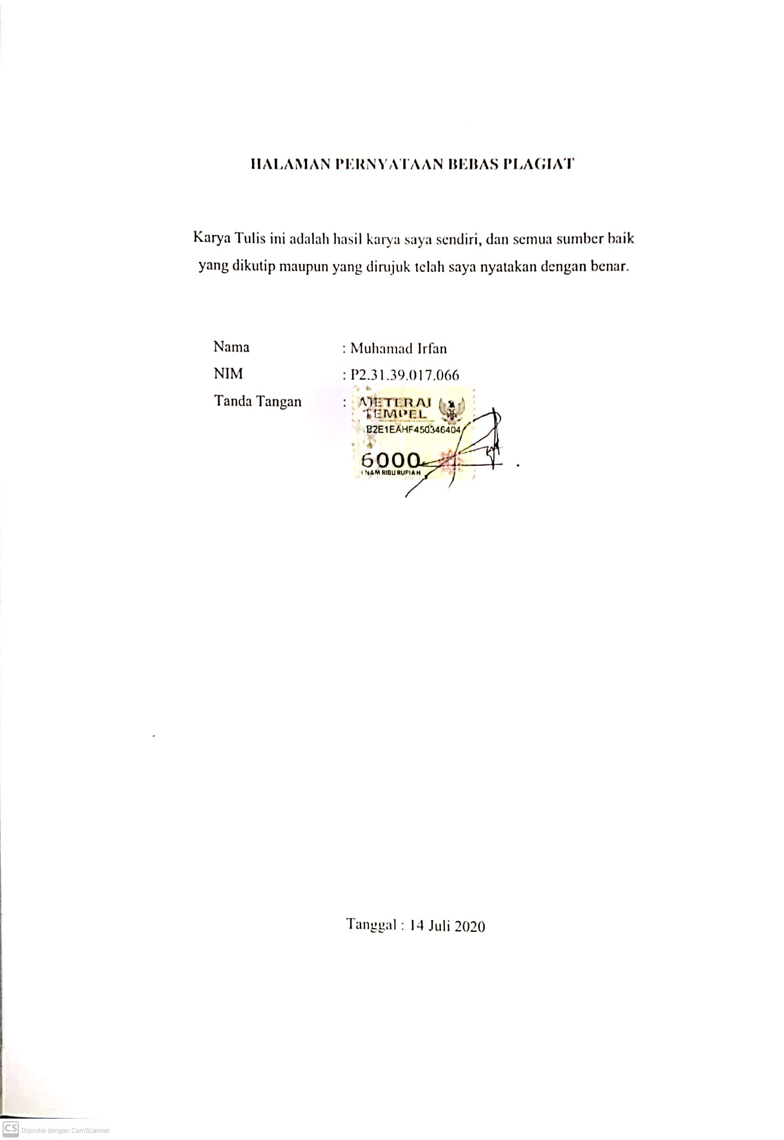

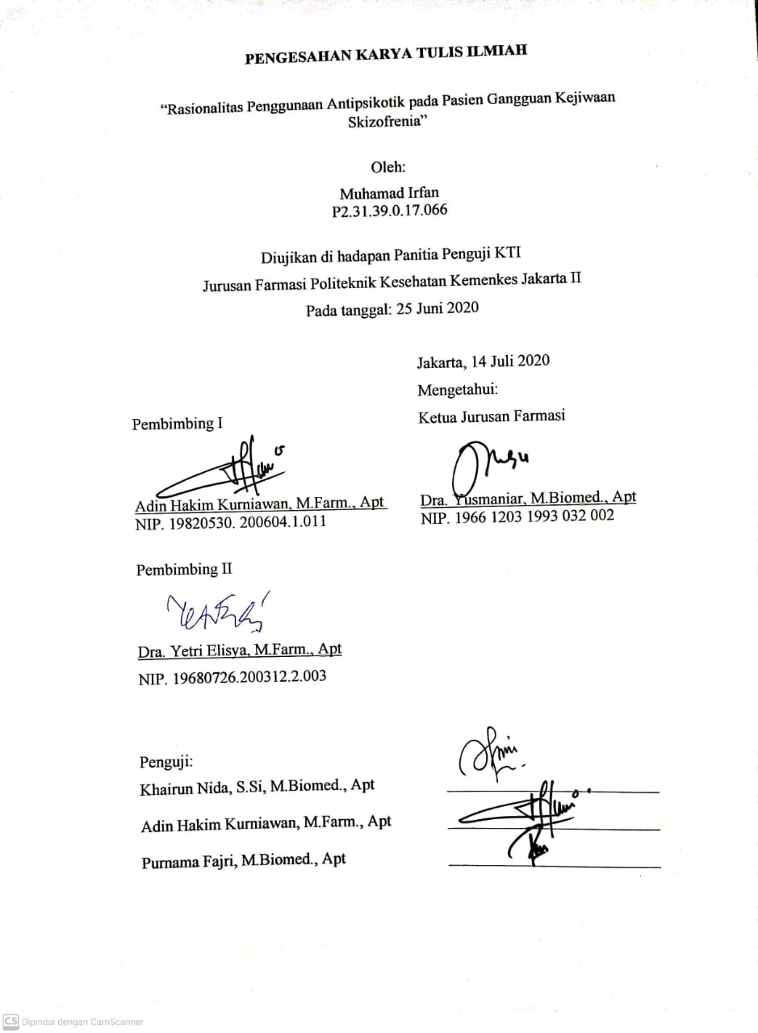

**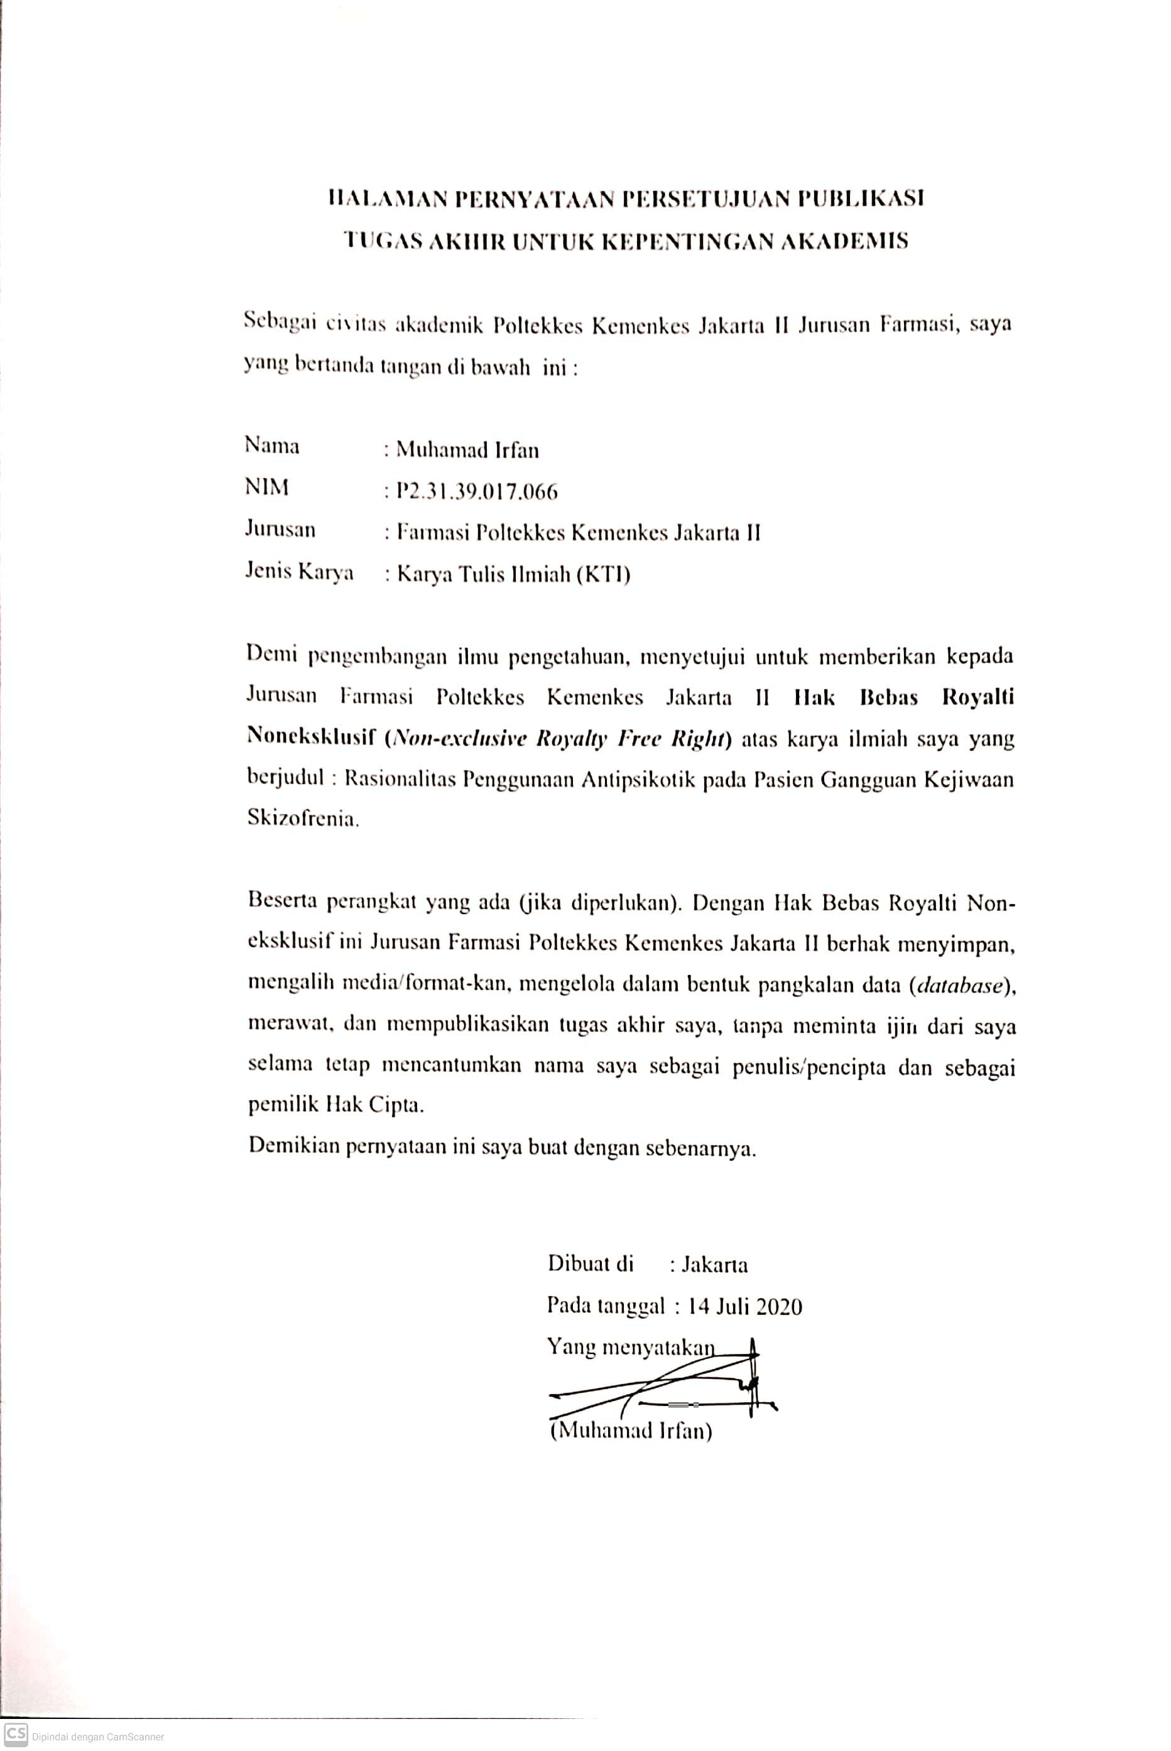****ABSTRAK**

Rasionalitas Penggunaan Antipsikotik pada Pasien Gangguan Kejiwaan Skizofrenia

Oleh Muhamad Irfan

P2.31.39.0.17.066

**Pendahuluan:** Orang Dengan Masalah Kejiwaan (ODMK) adalah orang yang mempunyai masalah fisik, mental, sosial, pertumbuhan dan perkembangan, dan/atau kualitas hidup sehingga memiliki risiko mengalami gangguan jiwa. Orang Dengan Gangguan Jiwa (ODGJ) berat adalah penderita psikotik akut dan skizofrenia. Skizofrenia merupakan gangguan jiwa yang parah, ditandai dengan banyaknya gangguan dalam berpikir, mempengaruhi bahasa, persepsi, dan rasa kesadaran diri. Rasionalitas obat adalah pemakaian obat yang rasional dimana pasien menerima pengobatan yang sesuai dengan kebutuhan klinis. Hasil Riset Kesehatan Dasar 2013 dan 2018 menunjukkan adanya peningkatan prevalensi ODGJ sebesar 5,3%.

**Tujuan:** Untuk mengetahui rasionalitas penggunaan antipsikotik pada pasien gangguan kejiwaan skizofrenia.

**Metode:** Jenis penelitian yang digunakan merupakan penelitian studi kepustakaan (*library research)*, dengan menggunakan data sekunder berupa 6 (enam) literatur penelitian yang terkait dengan gambaran pola penggunaan antipsikotik pada pasien gangguan kejiwaan skizofrenia

**Hasil** **dan Kesimpulan**: Berdasarkan hasil penelitian yang telah dianalisis dari ke enam literatur, pasien yang memiliki penyakit skizofrenia adalah laki laki dengan rentang umur 18 - 45 tahun. penggolongan antipsikotik sebagian besar literatur menggunakan golongan Tipikal yang lebih banyak digunakan. penggolongan antipsikotik berdasarkan kelas terapi tunggal sebagian besar literatur menggunakan obat haloperidol. Sedangkan untuk kelas terapi kombinasi sebagian kecil literatur menggunakan kombinasi obat klorpromazin dan Haloperidol serta memiliki rasionalitas yang baik berdasarkan tepat indikasi, tepat obat, tepat pasien, tepat dosis.

**Kata Kunci:** Antipsikotik, Pengobatan, Skizofrenia

**ABSTRACT**

Rationality Antipsychotic Use Patterns in Schizophrenic Psychiatric Patients

By:

Muhamad Irfan

P2.31.39.0.17.066

**Introduction:** People with Psychiatric Problems (ODMK) are people who have physical, mental, social, growth and development problems, and / or quality of life so that they are at risk of developing mental illness. People with severe mental disorders are people with acute psychotics and schizophrenia. Schizophrenia is a severe mental disorder, characterized by many disturbances in thinking, affecting language, perception, and a sense of self-awareness. Drug rationality is the use of rational drugs where patients receive treatment that corresponding clinical needs. The results of Basic Health Research in 2013 and 2018 showed an increase in the prevalence of ODGJ of 5.3%.

**Purpose:** To find out the rationality antipsychotic use in schizophrenic psychiatric patients.

**Method:** This type of research is a studies research library (library research), using secondary data in the form of 6 (six) research literature related to the description of the use of antipsychotics in schizophrenic psychiatric patients.

**Result and Conclusion:** Based on the results of studies that have been analyzed from the six literatures, patients who have schizophrenia are men with an age range of 18-45 years. Antipsychotic classification the most of literature using the Typical class that is to more used. Antipsychotic classification based on a single therapeutic class the most of literature using haloperidol drugs. As for the combination therapy class, a small of the literature using combination of chlorpromazine and Haloperidol as well as having good rationality based on the right indication, the right medicine, the right patient, the right dose.

**Keywords:** Antipsychotic, Treatment, Schizophrenic

# KATA PENGANTAR

Puji syukur penulis panjatkan kehadirat Tuhan yang Maha Esa karena atas berkat dan rahmat-Nya, penulis dapat menyelesaikan Karya Tulis Ilmiah yang berjudul “Rasionalitas Penggunaan Antipsikotik pada Pasien Gangguan Kejiwaan Skizofrenia”. Penulisan Karya Tulis Ilmiah ini dilakukan dalam rangka memenuhi salah satu syarat guna memperoleh gelar Ahli Madya Farmasi.

Penulis menyadari banyaknya bantuan dan bimbingan dari berbagai pihak, dari awal perkuliahan sampai selesai penyusunan Karya Tulis Ilmiah ini, merupakan sesuatu penyemangat yang berharga bagi diri Penulis. Oleh karena itu Penulis mengucapkan terima kasih kepada:

* + - 1. Ibu Dra. Yusmaniar, M.Biomed, Apt. Selaku Ketua Jurusan Farmasi Politeknik Kesehatan Kemenkes Jakarta II;
      2. Bapak Adin Hakim K, S.Si, M.Farm, Apt. Selaku pembimbing I yang senantiasa meluangkan waktunya untuk memberikan arahan, dukungan, serta masukan kepada penulis;
      3. Ibu Dra. Yetri Elisya, M.Farm, Apt. Selaku pembimbing II yang senantiasa meluangkan waktunya untuk memberikan arahan, dukungan, serta masukan kepada penulis;
      4. Kedua orang tua penulis, bapak Sunaryo dan ibu Sudarmi, manusia hebat tangguh yang menjadi semangat penulis untuk menyelesaikan Karya Tulis ini, yang telah memberikan bantuan dukungan material, moral maupun spiritual;
      5. Seluruh dosen dan staff karyawan Poltekkes Kemenkes Jakarta II Jurusan Farmasi yang telah memberikan ilmu, pengalaman dan bimbingan selama ini;
      6. Semua pihak yang tidak dapat disebutkan satu persatu keluarga, sahabat dan teman, namun tidak mengurangi rasa hormat penulis kepada yang telah membantu hingga akhirnya karya tulis ini dapat terselesaikan;

viii

Penulis berharap semoga Allah SWT berkenan membalas segala kebaikan semua pihak yang telah membantu. Semoga Karya Tulis Ilmiah ini membawa manfaat bagi kita semua, terutama civitas akademika Politeknik Kesehatan Kemenkes Jakarta II Jurusan Farmasi.

Jakarta, 25 Juni 2020

Penulis

ix

# DAFTAR ISI

x

HALAMAN PERNYATAAN BEBAS PLAGIAT iii

PENGESAHAN KARYA TULIS ILMIAH iv

HALAMAN PERNYATAAN PERSETUJUAN PUBLIKASI v

ABSTRAK vi

KATA PENGANTAR vii

DAFTAR ISI 1

DAFTAR TABEL 3

DAFTAR LAMPIRAN 4

BAB I PENDAHULUAN 5

1.1 Latar Belakang 5

1.2 Rumusan Masalah 7

1.3 Tujuan Penelitian 7

1.3.1 Tujuan Umum 7

1.3.2 Tujuan Khusus 7

1.4 Manfaat Penelitian 7

1.4.1 Bagi Penulis 7

1.4.2 Bagi Akademik 8

BAB II TINJAUAN PUSTAKA 9

2.1 Pengertian 9

2.1.1 Etiologi 10

2.1.2 Epidemiologi 10

2.1.3 Gejala Skizofrenia 10

2.1.4 Penyebab Skizofrenia 14

2.2 Penatalaksanaan Skizofrenia 14

2.2.1 Terapi Psikososial 14

2.2.2 Terapi Psikofarmaka 14

BAB III METODE PENELITIAN 14

3.1 Desain Penelitian 14

3.2 Sumber Data 14

3.3 Cara Pengumpulan Data 14

3.4 Pengolahan dan Analisis Data 14

BAB IV HASIL DAN PEMBAHASAN 14

BAB V PENUTUP 14

5.1 Kesimpulan 14

5.2 Saran 14

DAFTAR PUSTAKA 14

xi

# DAFTAR TABEL

Tabel 5.1 Analisis Grid Pencarian Literatur 25

Tabel 5.2. Karakteristik Jenis Kelamin Pasien Skizofrenia .................................27

Tabel 5.3 Karaketristik Usia Pasien Skizofrenia 28

Tabel 5.4 Karakteristik Penggolongan Antipsikotik 30

Tabel 5.5 Karakteristik Terapi Antipsikotik Tunggal 32

Tabel 5.6 Karakteristik Terapi Antipsikotik Kombinasi 34

Tabel 5.7 Tepat Indikasi, Tepat Obat, Tepat Pasien, dan Tepat Dosis ...............36

# 

xii

# DAFTAR LAMPIRAN

Lampiran 1. Literatur penelitian Hariyani dkk (2014)…………………….42

Lampiran 2. Literatur penelitian Fina aryani dkk (2014) …………………43

Lampiran 3. Literatur penelitian Ida Bagus (2015) ……………………….44

Lampiran 4. Literatur Penelitian Rika Paramtiha dkk (2016) …………….45

Lampiran 5. Literatur Penelitian Nindita Azmi (2016) …………………...46

Lampiran 6. Literatur Penelitian Siwi Padmasari dkk (2017) …………….47

xiii

# BAB I

# PENDAHULUAN

## Latar Belakang

Kesehatan jiwa dalam Undang-Undang Kesehatan Jiwa Nomor 18 tahun 2014, adalah kondisi di mana seorang individu dapat berkembang secara fisik, mental, spritual dan sosial, sehingga individu tersebut menyadari kemampuan sendiri, dapat mengatasi tekanan, dapat bekerja secara produktif, dan mampu memberikan kontribusi untuk komunitasnya. Orang Dengan Masalah Kejiwaan (ODMK) adalah orang yang mempunyai masalah fisik, mental, sosial, pertumbuhan dan perkembangan, dan/atau kualitas hidup sehingga memiliki risiko mengalami gangguan jiwa. Sedangkan Upaya Kesehatan Jiwa adalah setiap kegiatan untuk mewujudkan derajat kesehatan jiwa yang optimal bagi setiap individu, keluarga dan masyarakat dengan pendekatan promotif, preventif, kuratif dan rehabilitatif yang diselenggarakan secara menyeluruh, terpadu dan berkesinambungan oleh pemerintah pusat, pemerintah daerah dan masyarakat.1

Dalam Program Indonesia Sehat dengan Pendekatan Keluarga (PIS-PK) terdapat indikator gangguan jiwa berat di obati dan tidak ditelantarkan, dan Standar Pelayanan Minimal (SPM) memuat indikator Pelayanan Kesehatan orang dengan gangguan jiwa berat. Orang Dengan Gangguan Jiwa (ODGJ) berat adalah penderita psikotik akut dan skizofrenia. Skizofrenia merupakan gangguan jiwa yang parah, ditandai dengan banyaknya gangguan dalam berpikir, mempengaruhi bahasa, persepsi, dan rasa kesadaran diri. Seringkali termasuk didalamnya adalah pengalaman psikotik, seperti mendengar suara atau delusi.1

Penanganan skizofrenia salah satunya dengan menggunakan pengobatan antipsikotik. Obat antipsikotik merupakan terapi utama yang efektif mengobati skizofrenia.2 Rasionalitas obat adalah pemakaian obat yang rasional dimana pasien menerima pengobatan yang sesuai dengan kebutuhan klinis. Penggunaan suatu obat dikatakan tidak rasional jika kemungkinan dampak negatif yang diterima pasien lebih besar dibanding manfaatnya.3

1

Menurut data WHO pertanggal 28 November 2019. Terdapat 264 juta orang terkena depresi, 45 juta orang terkena bipolar, 22 juta terkena Skizofrenia, serta 50 juta terkena dimensia.4 kerasionalan pengobatan dalam terapi skizofrenia perlu diperhatikan, mengingat besarnya jumlah pasien skizofrenia. Penggunaan suatu obat dikatakan tidak rasional jika kemungkinan dampak negatif yang diterima oleh pasien lebih besar dibanding manfaatnya. *World Health Organization* (WHO) memperkirakan lebih dari separuh dari seluruh obat di dunia yang diresepkan, diberikan dan dijual dengan cara yang tidak tepat dan separuh dari pasien menggunakan obat secara tidak tepat. Tujuan untuk pengobatan yang rasional agar dapat menjamin pasien mendapatkan pengobatan yang sesuai dengan kebutuhanya.3

2

Hasil Riset Kesehatan Dasar 2013 yang dikeluarkan Kementerian Kesehatan Republik Indonesia (Kemenkes RI) menunjukkan prevalensi gangguan jiwa berat adalah 1,7% dan prevalensi gangguan mental emosional pada penduduk umur ≥15 tahun adalah 6%.5 Sementara Hasil Riset Kesehatan Dasar 2018 yang dikeluarkan oleh Kementrian Kesehatan Republik Indonesia (Kemenkes RI) menunjukkan prevalensi gangguan jiwa berat adalah 7,0% dan prevalensi gangguan mental emosional pada penduduk umur ≥15 tahun adalah 9,8%.4 Hasil Riskesdas 2013 dan 2018 menunjukkan adanya peningkatan prevalensi orang yang terkena gangguan jiwa berat dan gangguan mental emosional sebesar 5,3%.

Berdasarkan data diatas Indonesia memiliki prevalensi penderita gangguan jiwa berat yang terus mengalami peningkatan. Oleh sebab itu, perlu dilakukan penelitian tentang gambaran pola penggunaan antipsikotik pada pasien gangguan kejiwaan skizofrenia secara komprehensif agar penyakit gangguan jiwa berat secara perlahan prevalensinya akan menurun. Studi literatur ini merupakan tinjauan tentang skizofrenia yang diambil dari berbagai sumber antara lain jurnal penelitian, serta buku pedoman tentang skizofrenia yang telah tervalidasi bidang keilmuanya.6

Poltekkes Kemenkes Jakarta II

## Rumusan Masalah

Bagaimana rasionalitas penggunaan antipsikotik pada pasien gangguan kejiwaan skizofrenia.

## Tujuan Penelitian

### Tujuan Umum

Mengetahui rasionalitas penggunaan antipsikotik pada pasien gangguan kejiwaan skizofrenia.

3

### Tujuan Khusus

Mengetahui jumlah persentase rasionalitas penggunaan antipsikotik pada pasien gangguan kejiwaan skizofrenia berdasarkan :

1. Jenis kelamin dan usia
2. Penggolongan antipsikotik
3. Penggunaan terapi antipsikotik tunggal
4. Penggunaan terapi antipsikotik kombinasi
5. Tepat Indikasi, Tepat Obat, Tepat Pasien, dan Tepat Dosis

## Manfaat Penelitian

### Bagi Penulis

### Meningkatkan kemampuan dalam menganalisis data menjadi sebuah hasil akhir yang dapat dipertanggungjawabkan. Serta meningkatkan kepedulian terhadap penderita skizofrenia. Karena, banyak dari kita bahkan tidak menyadari disekitar kita, lingkungan kita ada yang mengalami gejala skizofrenia dan menambah wawasan, pengetahuan tentang obat-obat skizofrenia dan jenis penyakit dan gejalanya.

Poltekkes Kemenkes Jakarta II

### Bagi Akademik

Sebagai referensi terbarukan dan menambah wawasan bagi civitas akademik mengenai studi literatur gambaran pola penggunaan antipsikotik pada pasien gangguan kejiwaan skizofrenia di Perpustakaan Farmasi Poltekkes Kemenkes Jakarta II.

4

Poltekkes Kemenkes Jakarta II

# BAB II

# TINJAUAN PUSTAKA

## Pengertian

Dalam terminologi Indonesia, stres disebut juga dengan istilah cemas. Secara etimologi, “stres” berasal dari pengertian istilah Yunani yaitu ‘*merimnao’* yang merupakan paduan dua kata, yaitu *‘meriza’* (membelah, bercabang) dan *‘nous’* (pikiran). Dari kedua istilah ini pengertian stres berarti membagi pikiran antara minat-minat yang baik dengan pikiran-pikiran yang merusak.7

Antipsikotika (major tranquillizers) adalah obat-obat yang dapat menekan fungsi-fungsi psikis tertentu tanpa mempengaruhi fungsi umum seperti berpikir dan berkelakuan normal. Obat ini dapat meredakan emosi dan agresi dan dapat pula menghilangkan atau mengurangi gangguan jiwa seperti impian dan pikiran khayali serta menormalkan perilaku yang tidak normal. Oleh karena itu antipsikotik terutama digunakan pada psikosis, penyakit jiwa hebat tanpa keinsafan sakit oleh pasien, misalnya penyakit *schizophrenia* dan *psikosis mania-depresif.*8

Skizofrenia adalah gangguan psikotik yang ditandai dengan gangguan utama dalam pikiran, emosi, dan perilaku-pikiran yang terganggu, dimana berbagai pemikiran tidak saling berhubungan secara logis; persepsi dan perhatian yang keliru; afek yang datar atau tidak sesuai; dan berbagai gangguan aktivitas motorik yang bizarre.9

Penggunaan obat dikatakan rasional bila pasien menerima obat yang sesuai dengan kebutuhannya, untuk periode waktu yang adekuat dan dengan harga yang paling murah untuk pasien dan masyarakat. Penggunaan obat dikatakan rasional jika memenuhi kriteria : tepat diagnosis, tepat indikasi penyakit, tepat pemilihan obat, tepat dosis, tepat cara pemberian, tepat interval waktu pemberian, tepat lama pemberian, waspada terhadap efek samping, tepat penilaian kondisi pasien, obat yang diberikan harus efektif, tepat informasi, tepat tindak lanjut, tepat penyerahan obat, pasien patuh terhadap perintah pengobatan.10

5

### Etiologi

6

Skizofrenia disebabkan karena beberapa faktor, pertama faktor biologis, seperti keturunan, cedera otak, penyakit pada otak dan penyalahgunaan narkoba. kedua faktor psikologis seperti tidak bisa menyesuaikan diri dengan lingkungan, kepribadian kurang matang, trauma psikologis masa lalu, konflik batin, dan frustrasi. ketiga faktor sosial seperti masalah hubungan dalam keluarga, konflik dengan orang lain, masalah ekonomi.10 Simtom-simtom yang dialami pasien skizofrenia mencakup gangguan dalam beberapa hal penting-pikiran, persepsi, dan perhatian; perilaku motorik; afek atau emosi; dan keberfungsian hidup. Rentang masalah orang-orang yang didiagnosis menderita skizofrenia sangat luas, meskipun dalam satu waktu pasien umumnya mengalami hanya beberapa dari masalah tersebut.9

### Epidemiologi

Skizofrenia terjadi antara 5-50/100.000 orang per tahun. Tingkat penyebaranya bervariasi secara geografis, tetapi diperkirakan hanya 1%. Onset pada pria biasanya lebih awal dibandingkan wanita. Lebih dari separuh pasien skizofrenia pria namun hanya sepertiga pasien wanita pertama kali di rumah sakit sebelum berusia 25 tahun. Usia onset puncak antara 18 sampai 25 tahun pada pria dan 25-35 tahun pada wanita.11 Indonesia, hampir 70% mereka yang dirawat dibagian psikiatri adalah karena skizofrenia. Angka dimasyarakat berkisar 1-2% dari seluruh penduduk pernah mengalami skizofrenia dalam hidup mereka.12

### Gejala Skizofrenia

Simtom-simtom utama skizofrenia dalam tiga kategori: positif, negatif, disorganisasi, simtom lain.

1. Simtom Positif

Simtom-simtom positif mencakup hal-hal yang berlebihan dan distorsi, seperti halusinasi dan waham. Simtom-simtom ini, sebagian terbesarnya, menjadi ciri suatu episode akut skizofrenia.

Poltekkes Kemenkes Jakarta II

Waham *(delusi),* yaitu keyakinan yang berlawanan dengan kenyataan, semacam itu merupakan simtom-simtom positif yang umum pada skizofrenia. Beberapa diantaranya digambarkan oleh psikiater berkebangsaan Jerman Kurt Schneider (1959) yaitu :

7

1. Pasien yakin bahwa pikiran yang bukan berasal dari dirinya dimasukan kedalam pikiranya oleh suatu sumber eksternal.
2. Pasien yakin bahwa pikiran mereka disiarkan dan di transmisikan sehingga orang-orang lain mengetahui apa yang mereka pikirkan.
3. Pasien berpikir bahwa pikiran mereka telah dicuri, secara tiba-tiba dan tanpa terduga, oleh suatu kekuatan eksternal.
4. Beberapa pasien yakin bahwa perasaan atau perilaku mereka dikendalikan oleh suatu kekuatan eksternal.

Waham yang dialami oleh pasien skizofrenia seringkali lebih aneh dibanding delusi yang dialami para pasien berbagai kategori diagnostik lain tersebut; yaitu, waham pada pasien skizofrenia sangat tidak mungkin, seperti yang terlihat dalam gambaran waham diatas.9

Halusinasi dan gangguan persepsi lain, distor persepsi yang paling dramatis adalah halusinasi, yaitu suatu pengalaman indrawi tanpa adanya stimulasi dari lingkungan. Yang paling sering terjadi adalah halusinasi auditori, bukan visual; 74 persen dari suatu sampel menuturkan mengalami halusinasi auditori. Seperti halnya waham, halusinasi dapat menjadi pengalaman yang sangat menakutkan. Beberapa halusinasi dianggap sangat penting secara diagnostik karena lebih sering terjadi pada para pasien skizofrenia dibanding pada para pasien psikotik lainya. Tipe-tipe halusinasi tersebut antara lain seperti dibawah ini

1. Beberapa pasien skizofrenia menuturkan bahwa mereka mendengar pikiran mereka diucapkan oleh suara lain.
2. Beberapa pasien mengklaim bahwa mereka mendengar suara-suara yang saling berdebat.
3. Beberapa pasien mendengar suara-suara yang mengomentari perilaku mereka.9

Poltekkes Kemenkes Jakarta II

1. Simtom Negatif

8

Simtom-simtom negatif skizofrenia mencakup berbagai defisit behavioral, seperti avolition, alogia, anhedonia, afek datar, dan asosialitas, yang semuanya akan dijelaskan setelah ini. Simtom-simtom ini cenderung bertahan melampaui suatu episode akut dan memiliki efek parah terhadap kehidupan para pasien skizofrenia.

Avolition apati atau avolition merupakan kondisi kurangnya energi dan ketiadaan minat atau ketidakmampuan untuk tekun melakukan apa yang biasanya merupakan aktivitas rutin. Pasien dapat menjadi tidak tertarik untuk berdandan dan menjaga kebersihan diri, dengan rambut yang tidak tersisir, kuku kotor, gigi yang tidak disikat, dan pakaian yang berantakan. Mereka mengalami kesulitan untuk tekun melakukan aktivitas sehari-hari dalam pekerjaan, sekolah, dan rumah tangga dan dapat menghabiskan sebagian besar waktu mereka dengan duduk-duduk tanpa melakukan apapun.9

Alogia merupakan suatu gangguan pikiran negatif, alogia dapat terwujud dalam beberapa bentuk. Dalam miskin percakapan, jumlah total percakapan sangat jauh berkurang. Dalam miskin isi percakapan, jumlah percakapan memadai, namun hanya mengandung sedikit informasi dan cenderung membingungkan serta diulang-ulang.9

Anhedonia ketidakmampuan untuk merasakan kesenangan disebut anhedonia. Ini tercermin dalam kurangnya minat dalam berbagai aktivitas rekreasional, gagal untuk mengembangkan hubungan dekat dengan orang lain, dan kurangnya minat dalam hubungan seks. Pasien sadar akan simtom-simtom ini dan menuturkan bahwa apa yang biasanya dianggap aktivitas yang menyenangkan tidaklah demikian bagi mereka.9

Afek Datar, pada pasien yang memiliki afek datar hampir tidak ada stimulus yang dapat memunculkan respons emosional. Pasien menatap dengan pandangan kosong, otot-otot wajah kendur, dan mata mereka tidak hidup. Ketika diajak bicara, pasien menjawab dengan suara datar dan tanpa nada. Afek datar terjadi pada 66 persen dari suatu sampel besar pasien skizofrenia.9

Poltekkes Kemenkes Jakarta II

Asosialitas; Beberapa pasien skizofrenia mengalami ketidakmampuan parah dalam hubungan sosial, yang disebut asosialitas. Mereka hanya memiliki sedikit teman, keterampilan sosial yang rendah, dan sangat kurang berminat untuk berkumpul bersama orang lain. Memang, seperti yang akan kita lihat nanti, manifestasi skizofrenia ini sering kali merupakan yang pertama muncul, berawal pada masa kanak-kanak sebelum timbulnya simtom-simtom yang lebih psikosis.9

9

1. Simtom Disorganisasi

Simtom-simtom disorganisasi mencangkup disorganisasi pembicaraan dan perilaku aneh (bizarre)

Disorganisasi Pembicaraan juga dikenal sebagai gangguan berpikir formal, disorganisasi pembicaraan merujuk pada masalah dalam mengorganisasi berbagai pemikiran dan dalam berbicara sehingga pendengar dapat memahaminya. Gangguan dalam pembicaraan pernah dianggap sebagai simtom klinis utama skizofrenia, dan tetap merupakan salah satu kriteria diagnosis. Namun, bukti mengindikasikan bahwa cara bicara banyak pasien skizofrenia tidak mengalami disorganisasi, dan terjadinya disorganisasi bicara tidak membedakan dengan baik antara skizofrenia dan psikosis lain, misalnya beberapa gangguan mood.9

Perilaku Aneh. Perilaku aneh terwujud dalam banyak bentuk. Pasien dapat meledak dalam kemarahan atau konfrontasi singkat yang tidak dapat dimengerti, memakai pakaian yang tidak biasa, bertingkah laku seperti anak-anak atau dengan gaya yang konyol, menyimpan makanan, mengumpulkan sampah, atau melakukan perilaku seksual yang tidak pantas seperti melakukan masturbasi didepan umum. Mereka tampak kehilangan kemampuan untuk mengatur perilaku mereka dan menyesuaikanya dengan berbagai standar masyarakat. Mereka juga mengalami kesulitan melakukan tugas-tugas sehari-hari dalam hidup.9

1. Simtom Lain

Beberapa simtom lain skizofrenia tidak cukup tepat untuk digolongkan kedalam ketiga kategori yang telah disampaikan. Dua simtom penting dalam kelompok ini adalah katatonia dan afek yang tidak sesuai.

Poltekkes Kemenkes Jakarta II

Katatonia. Beberapa abnormalitas motorik menjadi ciri katatonia. Para pasien dapat melakukan suatu gerakan berulang kali, menggunakan urutan yang aneh dan kadang kompleks antara gerakan jari, tangan, dan lengan, yang sering kali tampaknya memiliki tujuan tertentu. Para pasien katatonik juga dapat memiliki fleksibilitas lilin orang lain dapat menggerakan anggota badan seorang pasien dalam posisi aneh yang kemudian akan tetap dipertahankanya dalam waktu lama.9

10

Afek yang Tidak Sesuai. Beberapa penderita skizofrenia memiliki afek yang tidak sesuai. Respons-respons emosional individu semacam ini berada diluar konteks pasien dapat tertawa ketika mendengar kabar bahwa ibunya baru saja meninggal atau marah ketika ditanya dengan pertanyaan sederhana. Meskipun simtom ini cukup jarang terjadi, namun bila benar-benar terjadi, simtom ini memiliki kepentingan diagnostik yang besar karena relative spesifik bagi skizofrenia.9

### Penyebab Skizofrenia

Faktor-faktor yang berperan terhadap timbulnya skizofrenia adalah sebagai berikut.

1. Umur

Umur 25-35 tahun kemungkinan berisiko 1,8 kali lebih besar menderita skizofrenia dibandingkan umur 17-24 tahun.

1. Jenis Kelamin

Proporsi skizofrenia terbanyak adalah laki-laki (72%) dengan kemungkinan laki-laki berisiko 2,37 kali lebih besar mengalami kejadian skizofrenia dibandingkan perempuan. Kaum pria lebih mudah terkena gangguan jiwa karena kaum pria yang menjadi penopang utama rumah tangga sehingga lebih besar mengalami tekanan hidup, sedangkan perempuan lebih sedikit berisiko menderita gangguan jiwa dibandingkan laki-laki karena perempuan lebih bisa menerima situasi kehidupan dibandingkan dengan laki-laki. Meskipun beberapa sumber lainya mengatakan bahwa wanita lebih mempunyai risiko untuk menderita stress psikologi dan juga wanita relative lebih rentan bila dikenai trauma.6

Poltekkes Kemenkes Jakarta II

1. Pekerjaan

11

Pada kelompok skizofrenia, jumlah yang tidak bekerja adalah sebesar 85,3% sehingga orang yang tidak bekerja kemungkinan mempunyai risiko 6,2 kali lebih besar menderita skizofrenia dibandingkan yang bekerja. Orang yang tidak bekerja akan lebih mudah menjadi stres yang berhubungan dengan tingginya kadar hormon stres dan mengakibatkan ketidakberdayaan, karna orang yang bekerja memiliki rasa optimis terhadap masa depan dan lebih memiliki semangat hidup yang lebih besar dibandingkan dengan yang tidak bekerja.6

1. Status Perkawinan

Seseorang yang belum menikah kemungkinan berisiko untuk mengalami gangguan jiwa skizofrenia dibandingkan yang menikah karna status menikah perlu untuk pertukaran ego ideal dan identifikasi perilaku antara suami dan istri menuju tercapainya kedamaian.6

1. Konflik Keluarga

Konflik keluarga kemungkinan berisiko 1,13 kali untuk mengalami gangguan jiwa skizofrenia dibandingkan tidak ada konflik keluarga.6

1. Status Ekonomi

Status ekonomi rendah mempunyai risiko 6 kali untuk mengalami gangguan jiwa skizofrenia dibandingkan status ekonomi tinggi. Status ekonomi rendah sangat mempengaruhi kehidupan seseorang. Beberapa ahli tidak mempertimbangkan kemiskinan sebagai faktor risiko, tetapi faktor yang menyertainya bertanggung jawab atas timbulnya gangguan kesehatan.6

1. Hipotesis Dopamin

Menyatakan bahwa skizofrenia disebabkan oleh aktivitas pada jaras dopamine mesolimbik yang berlebihan. Hal ini didukung oleh temuan bahwa amfetamin, yang kerjanya meningkatkan pelepasan dopamine, dapat menginduksi psikosis yang mirip skizofrenia; dan obat antipsikotik generasi pertama bekerja dengan memblok reseptor dopamine, terutama reseptor D2.6

Poltekkes Kemenkes Jakarta II

1. Mekanisme Neuroinflamasi

12

Berperan dalam skizofrenia termasuk glial (kehilangan dan aktivasi astroglial, aktivasi microglial) imunologik. Mekanisme inilah yang menghasilkan disregulasi glutamatergik (hopifungsi) dan dopaminergik (hiperfungsi limbik, hipofungsi frontal).6

1. Penyakit autoimun

Merupakan salah satu faktor risiko skizofrenia. Skizofrenia meningkat pada satu tahun setelah penyakit autoimun terdiagnosis. Pada penyakit autoimun seperti lupus eritematous sistemik, ditemukan prevalensi gejala neuropsikiatrik yang tinggi yang dapat dipengaruhi oleh auto antibodi yang melewati *barrier* darah otak. Efek ini berkaitan dengan afinitas antibodi terhadap reseptor N metil-d-aspartat di otak, sebuah reseptor yang menjadi pusat terhadap teori patofisiologi skizofrenia saat ini. Adanya infeksi berat juga meningkatkan risiko skizofrenia secara signifikan.6

## Penatalaksanaan Skizofrenia

### Terapi Psikososial

Penatalaksanaan psikososial umumnya lebih efektif diberikan pada saat penderita berada dalam fase perbaikan dibandingkan pada fase akut. Penatalaksaan psikososial meliputi psikoterapi individual, terapi kelompok, terapi keluarga, rehabilitasi psikiatri, latihan keterampilan sosial, dan manajemen kasus.13

1. Psikoterapi Individual. Psikoterapi ini terdiri dari fase awal di fokuskan pada hubungan antara stres dengan gejala, fase menengah difokuskan pada relaksasi dan kesadaran untuk mengatasi stres, kemudian fase lanjut difokuskan pada inisiatif umum dan keterampilan di masyarakat dengan mempraktekan apa yang telah dipelajari.13

Poltekkes Kemenkes Jakarta II

1. Psikoterapi Kelompok. Meliputi terapi suportif, terstruktur dan anggotanya terbatas, umumnya antara 3-15 orang. Kelebihan terapi kelompok adalah kesempatan untuk mendapatkan umpan balik segera dari teman kelompok, dan dapat mengamati respons psikologis, emosional, dan perilaku penderita skizofrenia terhadap berbagai sifat orang dan masalah yang timbul.13

13

1. Terapi Keluarga. Bertujuan untuk memberikan pengetahuan mengenai skizofrenia. Materi yang diberikan berupa pengenalan tanda-tanda kekambuhan secara dini, peranan dari pengobatan, antisipasi dari efek samping pengobatan, dan peran keluarga terhadap penderita skizofrenia.13
2. Rehabilitasi Psikiatri. Bertujuan untuk meningkatkan kemampuan penderita skizofrenia dalam hal merawat diri sendiri, bekerja, menikmati kesenangan, berhubungan dengan orang lain dan keluarga. Rehabilitasi psikiatri diharapkan terjadi perubahan menuju perbaikan dari ketidakmampuan, meningkatkan kemampuan baru yang menjadi penyebab kelemahan, memanipulasi lingkungan agar dapat lebih memberi dukungan serta meningkatkan fungsi.13
3. Pelatihan Keterampilan Sosial. Bertujuan untuk meningkatkan kemampuan *performance* dalam menghadapi situasi kehidupan sehari-hari, sehingga penderita memiliki kemampuan untuk melakukan hubungan interpersonal, perawatan diri dan menyesuaikan diri dengan lingkungan sekitarnya. Pelatihan ini memfokuskan pada stressor-stressor lingkungan, dan defisit yang karakteristik dari setiap pasien. Komponen keterampilan sosial meliputi keterampilan dalam hal berkomunikasi, persepi sosial, dan mengatasi masalah dalam situasi yang khusus.13
4. Manajemen Kasus. Seperti mengindentifikasi secara dini tanda-tanda kekambuhan, mengenali tanda-tanda kekambuhan dan mengembangkan rencana pencegahan kekambuhan, *coping* terhadap gejala psikotik yang menetap, serta menghindari alkohol dan obat-obat terlarang.13

Poltekkes Kemenkes Jakarta II

### Terapi Psikofarmaka

14

Obat antipsikotik yang ada dipasaran saat ini, dapat dikelompokan dalam dua kelompok besar yaitu antipsikotik generasi pertama (APG I) dan antipsikotik generasi kedua (APG II)

1. Anti Psikotik Generasi Pertama (APG I)

Antipsikotik generasi pertama mempunyai cara kerja dengan memblok reseptor D2 khususnya di mesolimbik dopamine *pathway,* oleh karena itu sering disebut juga dengan Antagonis Reseptor Dopamin (ARD) atau antipsikotik konvensional atau tipikal.13 ARD efektif mengobati gejala Skizofrenia terutama gejala positif, namun hanya sekitar 25% mengalami kemajuan hingga fungsi mental menjadi normal. Sekitar 50% tidak banyak tertolong.13 Kerja dari APG I menurukan hiperaktifitas dopamine dijalur mesolimbik sehingga menyebabkan simtom positif menurun tetapi ternyata APG I tidak hanya memblok reseptor D2 di mesolimbik tetapi juga memblok reseptor D2 ditempat lain seperti dijalur mesokortikal, nigrostriatal, dan tuberoinfundibular.13

1. APG I memblok reseptor D2 dijalur mesokortikal dapat memperberat simtom negatif dan simtom kognitif disebabkan penurunan dopamine dijalur tersebut.
2. APG I memblok reseptor D2 di nigrostriatal secara kronik dengan menggunakan APG I menyebabkan gangguan pergerakan hiperkinetik.
3. APG I memblok reseptor D2 di tuberoninfundibular meningkatkan kadar prolaktin sehingga dapat terjadi disfungsi seksual dan peningkatan berat badan.

APG I mempunyai peranan yang cepat dalam menurunkan simtom positif, tetapi cepat juga menyebabkan terjadinya kekambuhan setelah penghentian pemberian APG I. APG I yang masih sering digunakan adalah Haloperidol, fluphenazin, trifluopherazin, dan klorpromazin.

Kerugian pemberian APG I :

1. Mudah terjadi EPS dan *Tardive dyskinesia*
2. Memperburuk simtom positif dan kognitif
3. Peningkatan kadar prolaktin

Poltekkes Kemenkes Jakarta II

1. Sering menyebabkan terjadinya kekambuhan

15

Keuntungan pemberian APG I adalah jarang menyebabkan Sindrom Neuroleptik Malignan (SNM) dan cepat menurunkan simtom positif.13

1. Anti Psikotik Generasi Kedua (APG II)

APG II sering disebut juga sebagai Serotonin Dopamin Antagonis (SDA) atau Antipsikotik atipikal.13 ASD menyebabkan lebih sedikit atau tidak ada efek samping gangguan ekstrapiramidal dibandingkan ARD. Obat lebih efektif terhadap gejala positif dan lebih efektif pula terhadap gejala negatif dibanding ARD.13 APG II mempunyai mekanisme kerja melalui interaksi antara serotonin dan dopamine pada ke 4 jalur dopamine diotak. Hal ini yang menyebabkan efek samping EPS lebih rendah dan sangat efektif untuk mengatasi simtom negatif. Perbedaan APG I dan APG II adalah APG I hanya memblok reseptor D2 sedangkan APG II memblok secara bersamaan reseptor serotonim (5HT2A) dan reseptor dopamine (D2). APG II yang dikenal saat ini adalah klozapin, risperidon, olanzapin, qutiapin, zotepin, ziprasidon, aripiprazol. Kerja obat Antipsikotik generasi kedua pada dopamin *pathways*

1. Mesokortikal *pathways*

Mesokortikal dopamin *pathways,* APG II lebih berpengaruh banyak dalam memblok reseptor 5HT2A dengan demikian meningkatkan penglepasan dopamin dan dopamin yang dilepas menang daripada yang dihambat dijalur mesokortikal. Hal ini menyebabkan berkurangnya gejala dari simtom negatif maka tidak terjadi lagi penurunan dopamin dijalur mesokortikal dan simtom negatif yang ada diperbaiki. APG II dapat memperbaiki simtom negatif jauh lebih baik dibandingkan APG I karena dijalur mesokortikal reseptor 5HT2A jumlahnya lebih banyak dari reseptor D2, dan APG II lebih banyak berikatan dan memblok reseptor 5HT2A dan sedikit memblok reseptor D2 akibatnya dopamin yang dilepas jumlahnya lebih banyak, karena itu defisit dopamin dijalur mesokortikal berkurang sehingga menyebabkan perbaikan gejala negatif skizofrenia.13

Poltekkes Kemenkes Jakarta II

1. Mesolimbik *pathways*

16

APG II dijalur mesolimbik, antagonis 5HT2A gagal untuk mengalahkan antagonis D2 dijalur tersebut. Jadi antagonis 5HT2A tidak dapat mempengaruhi blockade reseptor D2 di mesolimbik, sehingga reseptor D2 menang. Hal inilah yang menyebabkan APG II dapat memperbaiki simtom positif skizofrenia.13

1. Tuberoinfundibular *pathways*

APG II dijalur tuberoinfundibular, antagonis 5HT2A dapat mengalahkan antagonis reseptor D2. Hubungan antara neurotransmiter serotonin dan dopamin sifatnya antagonis dan resiprokal dalam control sekresi prolaktin dari hipofise. Dopamin akan menghambat penglepasan prolaktin, sedangkan serotonin meningkatkan penglepasan prolaktin. Pemberian APG II dalam dosis terapi akan menghambat reseptor 5HT2A sehingga menyebabkan penglepasan dopamin meningkat. Ini mengakibatkan penglepasan prolaktin menurun sehingga tidak terjadi hiperprolaktinemia.13

Poltekkes Kemenkes Jakarta II

**2.3 Definisi Operasional**

17

|  |  |  |  |  |
| --- | --- | --- | --- | --- |
| **Variabel** | **Definisi Operasional** | **Alat Ukur** | **Hasil Ukur** | **Skala Ukur** |
| Karakteristik jenis kelamin pasien skizofrenia | Identitas seksual yang disandang sejak lahir | Jurnal penelitian Ilmiah | 1. Laki   14  14  14   1. Perempuan | Nominal |
| Karakteristik usia pasien skizofrenia | Tingkat hidup pasien yang tercatat sejak lahir sampai data penelitian dilakukan | Jurnal Penelitian Ilmiah | 17-25 tahun  26-35 tahun  36-45 tahun  46-55 tahun  >56 tahun | Interval |
| Karakteristik Penggolongan Antipsikotik | Penggolongan antipsikotik berdasarkan atas dua golongan yaitu Antipsikotik Generasi Pertama (APG 1)/tipikal dan Antipsikotik Generasi Kedua (APG II)/atipikal | Jurnal Penelitian Ilmiah | 1.Tipikal  14  2. Atipikal  3.Tipikal-Atipikal | Nominal |
| Karakteristik terapi antipsikotik  tunggal | Terapi antipsikotik tunggal merupakan regimen pengobatan tunggal dari masing-masing penggolongan antipsikotik | Jurnal Penelitian Ilmiah | Haloperidol  Risperidone  Poltekkes Kemenkes Jakarta II | Nominal |
| Karakteristik terapi Antipsikotik kombinasi | Penggunaan obat dikatakan rasional bila pasien menerima obat yang sesuai dengan kebutuhannya, | Jurnal Penelitian Ilmiah | 1. Klorpromazin-Haloperidol 2. Klorpromazin-risperidon 3. Haloperidol-risperidon 4. Haloperidol-klozapin 5. Haloperidol-trifuloperazin 6. Klozapin-risperidon 7. Klozapin – trifluoperazin 8. Klorpromazin-haloperidol-risperidon 9. Klorpromazin-haloperidol-trifluoperazin | Nominal  18 |
| Karakteristik Rasionalitas Pengobatan | Penggunaan obat dikatakan rasional bila pasien menerima obat yang sesuai dengan kebutuhannya, dengan indikator yang ditetapkan | Jurnal Penelitian Ilmiah | 1. Tepat Indikasi 2. Tepat Obat 3. Tepat Pasien 4. Tepat Dosis | Nominal |

Poltekkes Kemenkes Jakarta II

# BAB III

# METODE PENELITIAN

## Desain Penelitian

## Jenis penelitian yang digunakan oleh penulis merupakan penelitian studi kepustakaan (*library research)*, yaitu serangkaian penelitian dengan metode pengumpulan data pustaka, atau penelitian dengan obyek penelitiannya dari beragam informasi kepustakaan seperti jurnal ilmiah, buku dan dokumen lainya.

## Sumber Data

Pengambilan dilakukan dengan menggunakan data sekunder yang merupakan metode pengambilan data bukan dari pengamatan langsung. Akan tetapi data tersebut diperoleh dari hasil penelitian yang telah dilakukan oleh peneliti-peneliti terdahulu. Sumber data yang digunakan berupa 6 (enam) literatur penelitian yang sesuai dengan tujuan khusus penulis dan telah terpublikasi di internet. Jurnal literatur penelitian yang digunakan adalah jurnal literatur penelitian yang dipublikasikan dari tahun 2014-2017.

## Cara Pengumpulan Data

Metode pengumpulan data yang digunakan dalam penelitian ini adalah metode dokumentasi. Metode dokumentasi merupakan metode pengumpulan data dengan mencari atau menggali data dari jurnal penelitian ilmiah yang terkait dengan apa yang dimaksudkan dalam rumusan masalah. Pengumpulan data dilakukan dengan menentukan variabel yang sesuai dan diperlukan pada penelitian ini

## Pengolahan dan Analisis Data

Analisis data yang digunakan dalam penelitian ini adalah analisis anotasi bibliografi (annotated bibliography). Anotasi berarti suatu kesimpulan sederhana dari suatu artikel, buku, jurnal, atau beberapa sumber tulisan yang lain, sedangkan bibliografi diartikan sebagai suatu daftar sumber dari suatu topik. Hasil dari pengolahan dan analisis data disajikan dalam bentuk tabel yang kemudian dianalisis, sehingga diperoleh kesimpulan.

19

20

Poltekkes Kemenkes Jakarta II

# BAB IV

# HASIL DAN PEMBAHASAN

## 

## Berdasarkan hasil pencarian literatur, didapatkan 6 Literatur yang memenuhi kriteria dan menjadi landasan dalam penelitian tentang rasionalitas penggunaan antipsikotik pada pasien skizofrenia. Literatur tersebut terdiri dari laporan penelitian dan jurnal yang telah terpublikasi. Adapun nama penulis, judul penelitian, tahun penelitian dan jumlah sampel serta metode penelitian yang digunakan dapat tercantum dalam tabel berikut ini :

Tabel 5.1 Analisis Grid Pencarian Literatur

|  |  |  |  |  |
| --- | --- | --- | --- | --- |
| **No** | **Penulis** | **Judul Penelitian** | **Jumlah Sampel** | **Metode Penelitian** |
| 1 | Hariyani, Fitriana Yuliastuti, Tiara Mega Kusuma14(2014) | Pola pengobatan pasien schizoprenia program rujuk balik di puskesmas mungkid periode januari-juni 2014 | 42 | Metode yang digunakan adalah survei analitik dengan pengambilan data secara retrospektif.14 |
| 2 | Fina Aryani, Oelan Sari15(2015) | Gambaran pola penggunaan antipsikotik pada pasen skizofrenia di ruang rawat inap rumah sakit jiwa | 81 | penelitian observasional jenis studi deskriptif dengan menggunakan data rekam medis.  Pengambilan sampel dilakukan dengan metode purposive sampling.15 |
| 3 | Ida Bagus Adi Santikara16(2015) | Rasionalitas penggunaan obat antipsikotik pada pasien skizofrenia di instalasi rawat inap rumah sakit jiwa daerah surakarta tahun 2015  21 | 152 | penelitian deskriptif yang bersifat non ekperimental (observasional) dengan pengambilan data secara retrospektif dari rekam medik pasien skizofrenia.16 |
| 4 | Rika Paramitha S, Elina Endang S, dan Meta Kartika U17(2016) | Analisis Rasionalitas Penggunaan Antipsikotik Pada Pasien Skizofrenia Di Instalasi Rawat Inap RSJD Atma Husada Mahakam Samarinda Tahun 2016 | 94 | Penelitian ini menggunakan metode deskriptif non eksperimental dengan pengambilan data secara retrospektif dari rekam medik pasien dengan teknik sampling purposive sampling.17  22 |
| 5 | Nindita Azmi Nur Shadrina18(2016) | Kajian penggunaan antipsikotik pada pasien skizofrenia di instalasi rawat inap rs “x” provinsi 2016 jawa tengah tahun 2016 | 74 | Penelitian ini dilakukan dengan metode non eksperimental dengan pengambilan data retrospektif dan data yang diperoleh dianalisis secara deskriptif. Sampel yang didapatkan sebanyak 74 pasien yang memenuhi kriteria inklusi.18 |
| 6 | Siwi Padmasari, Sugiyono19(2017) | Evaluasi rasionalitas penggunaan obat antipsikotik pada pasien skizofrenia di instalasi rawat inap rumah sakit jiwa grhasia yogyakarta tahun 2017 | 97 | Penelitian merupakan penelitian observasional deskriptif dengan melakukan pendekatan retrospektif.19 |

Berdasarkan sumber data jurnal penelitian ilmiah, Jumlah sampel terendah sebanyak 42 sampel (Ref14) dan sampel terbesar sebanyak 152 sampel (Ref16). Penelitian dilakukan di rumah sakit khusus kejiwaan sebanyak 5 jurnal dan 1 jurnal penelitian diambil di pukesmas yang memiliki pelayanan kesehatan kejiwaan dengan program rujuk balik.

Poltekkes Kemenkes Jakarta II

Tabel 5.2 Karakteristik Jenis Kelamin Pasien Skizofrenia

23

Poltekkes Kemenkes Jakarta II

|  |  |  |  |  |  |  |
| --- | --- | --- | --- | --- | --- | --- |
| Karakteristik | Frekuensi (Presentase)  1 | | | | | |
| Jenis Kelamin | Ref.14 | Ref.15 | Ref.16 | Ref.17 | Ref.18 | Ref.19 |
| Laki-laki | 23 (54.76) | 65 (80.00) | 106 (69.74) | 69 (73.40) | 50 (67.57) | 64 (65.98) |
| Perempuan | 19 (45.24) | 16 (20.00) | 46 (30.26) | 25 (26.60) | 24 (32.43) | 33 (34.02) |
| Jumlah | 42 (100) | 81(100) | 152(100) | 94(100) | 74(100) | 97(100) |

Hasil dari 6 literatur yang telah direview yaitu jumlah laki-laki lebih besar dibanding perempuan yang menderita penyakit skizofrenia. hal ini sesuai dengan teori yang menyatakan bahwa prognosis dan perjalanan penyakit pada laki-laki lebih buruk dibandingkan pada penderita wanita sehingga lebih cepat terlihat. Penyebabnya dapat karena faktor genetik, lingkungan atau pengaruh dari dalam diri sendiri.14

Hal ini dapat disebabkan adanya efek neuroprotektif dari hormon wanita dan kecendrungan yang lebih besar mendapatkan trauma kepala pada pria. Hormon wanita yang berperan sebagai neuroprotektif/pelindung neuron adalah estrogen. Gejala psikotik cenderung timbul pada masa remaja yang umumnya terkait masalah sosial, sehingga dengan adanya estrogen pada wanita dapat menunda onset prepsikotik dan memungkinkan mereka menyelesaikan sekolah, memulai pekerjaan, membangun hubungan sosial di masyarakat.16 Kaum pria lebih mudah terkena gangguan jiwa karena kaum pria yang menjadi penopang utama rumah tangga sehingga lebih besar mengalami tekanan hidup, sedangkan perempuan lebih sedikit berisiko menderita gangguan jiwa dibandingkan laki-laki karena perempuan lebih bisa menerima situasi kehidupan dibandingkan dengan laki-laki. Meskipun beberapa sumber lainnya mengatakan bahwa wanita lebih mempunyai risiko untuk menderita stress psikologik dan juga wanita relatif lebih rentan bila dikenai trauma.6 Pria lebih memiliki gejala-gejala negatif sedangkan wanita memiliki gejala afektif, walaupun gejala psikotik akut, baik dalam jenis tingkat keparahan, tidak berbeda antara kedua jenis kelamin tersebut.20

Tabel 5.3 Karaketristik Usia Pasien Skizofrenia

24

|  |  |  |  |  |  |  |  |  |  |  |  |  |  |  |
| --- | --- | --- | --- | --- | --- | --- | --- | --- | --- | --- | --- | --- | --- | --- |
|  | **Frekuensi** | | | | | | | | | | | | | |
| **Jurnal Penelitian** | **17-25** | | **26-35** | | | | **36-45** | | **46-55** | | | | **>56** | |
| Ref14 | Jumlah Pasien (%) | | Jumlah Pasien (%) | | | | Jumlah Pasien (%) | | Jumlah Pasien (%) | | | | Jumlah Pasien (%) | |
| 4 (9,25) | | 19 (45,24) | | | | 11 (26,19) | | 2 (4,76) | | | | 6 (14,29) | |
| Ref15 | **18-40** | | | | **41-60** | | | | | | **>61** | | | |
| Jumlah Pasien (%) | | | | Jumlah Pasien (%) | | | | | | Jumlah Pasien (%) | | | |
| 60 (74) | | | | 19 (23,5) | | | | | | 2 (2,5) | | | |
| Ref16 | **25-29** | | | **30-34** | | | | **35-39** | | | | **40-44** | | |
| Jumlah Pasien (%) | | | Jumlah Pasien (%) | | | | Jumlah Pasien (%) | | | | Jumlah Pasien (%) | | |
| 38 (25) | | | 39(25,66) | | | | 43(28,29) | | | | 32 (21,05) | | |
| Ref 17 | **17-25** | | | **26-35** | | | | **36-45** | | | | **46-55** | | |
| Jumlah Pasien (%) | | | Jumlah Pasien (%) | | | | Jumlah Pasien (%) | | | | Jumlah Pasien (%) | | |
| 20 (21,28) | | | 34 (36,17) | | | | 29 (30,85) | | | | 11 (11,70) | | |
| Ref18 | **18-30** | | | **31-42** | | | | **43-52** | | | | **53- >65** | | |
| Jumlah Pasien(%) | | | Jumlah Pasien (%) | | | | Jumlah Pasien (%) | | | | Jumlah Pasien(%) | | |
| 32 (43,24) | | | 35 (47,29) | | | | 6 (8,11) | | | | 1 (1,35) | | |
| Ref19 | **18-28** | **29-38** | | | | **39-48** | | **49-58** | | **59-68** | | | | **69-78** |
| Jumlah Pasien  (%) | Jumlah Pasien  (%) | | | | Jumlah Pasien  (%) | | Jumlah Pasien  (%) | | Jumlah Pasien  (%) | | | | Jumlah Pasien (%) |
| 7 (7,21) | 24 (24,74) | | | | 40 (41,23) | | 17 (17,52) | | 2 (2,09) | | | | 7(7,21) |

Hasil dari 6 literatur yang telah direview menunjukan bahwa jurnal tersebut memiliki kategori perbandingan umur yang berbeda-beda. Namun, dapat disimpulkan dengan mengklasifikasi umur tertinggi penderita skizofrenia sebagai berikut;

Poltekkes Kemenkes Jakarta II

Ref14  26-35 tahun : 19 pasien (45.24%)

25

Ref15 18-40 tahun : 60 pasien (74%)

Ref16 35-39 tahun : 43 pasien (28.29%)

Ref17 26-35 tahun : 34 pasien (36.17)

Ref18 31-41 tahun : 35 pasien (47.29%)

Ref19 39-48 tahun : 40 pasien (41.23)

Skizofrenia paling sering terjadi pada akhir masa remaja atau dewasa awal dan jarang terjadi sebelum masa remaja atau setelah usia 40 tahun dikarenakan rentang usia tersebut merupakan usia produktif yang dipenuhi dengan banyak faktor pencetus stres dan memiliki beban tanggungjawab yang besar.17 Onset usia terjadinya skizofrenia juga terkait dengan jenis gejala. Sebagai contoh, penelitian menunjukkan bahwa wanita dengan skizofrenia dengan onset lambat mungkin memiliki gejala negatif yang kurang parah dan menampakkan gejala positif yang lebih khas, khususnya halusinasi sensorik dan delusi. Perbedaan onset usia terjadinya skizofrenia merupakan hasil yang banyak ditemukan pada penelitian tentang perbedaan jenis kelamin yang dihubungkan dengan usia penderita.19

Menurut penelitian ini, onset usia terjadinya skizofrenia pada pria terjadi pada rentang usia 18 tahun–48 tahun. Kelompok usia tersebut merupakan kategori usia produktif yang cenderung menderita skizofrenia, karena pada usia produktif seseorang harus menanggung beban yang lebih besar secara sosial dan ekonomi sehingga memiliki tanggung jawab yang tinggi dalam lingkungan keluarga dan masyarakat.20

Poltekkes Kemenkes Jakarta II

Tabel 5.4 Karakteristik Penggolongan Antipsikotik

26

|  |  |  |  |  |  |  |
| --- | --- | --- | --- | --- | --- | --- |
| Karakteristik | Frekuensi (Presentase) | | | | | |
| Golongan Antipsikotik | Ref.14 | Ref.15 | Ref.16 | Ref.17 | Ref.18 | Ref.19 |
| Tipikal | 66 (92.96) | 46 (56.80) | 230 (57.36) | 48 (47.52) | 68 (65.39) | 7 (7.21) |
| Atipikal | 3 (4.22) | 3 (3.70) | 171 (42.64) | 25 (24.75) | 36 (34.61) | 9 (9.24) |
| Tipikal-Atipikal | 2 (2.82) | 32 (39,50) | NA | 28 (27,72) | NA | 81 (83,55) |
| Jumlah | 71 (100) | 81(100) | 401(100) | 101(100) | 104(100) | 97(100) |

Hasil dari 6 literatur yang telah direview menunjukan 2 literatur (Ref15,19) memiliki kesesuaian antara data yang dihasilkan dengan jumlah sampel yang digunakan. Hal ini dikarenakan pola pengobatan skizofrenia disesuaikan dengan kondisi dan keadaan pasien sehingga apabila pasien tidak memiliki perubahan kondisi dan keadaan selama perawatan, maka penggolongan antipsikotik disesuaikan dengan kondisi pasien tersebut.17 Sedangkan 4 literatur (Ref14,16,17,18) memiliki perbedaan antara data yang dihasilkan dengan jumlah sampel yang digunakan. Hal ini disebabkan karena sampel yang digunakan berasal dari data Rekam Medis pasien, sedangkan data karakteristik penggolongan antipsikotik diambil dari penggunaan obat sesuai penggolongan obat disetiap lembar resep yang tercantum didalam rekam medis pasien. Perbedaan jumlah sampel dan jumlah data yang terdapat dalam penelitian ini dikarenakan beberapa pasien mendapatkan lebih dari satu penggolongan antipsikotik selama masa perawatannya, hal ini mengingat pengobatan skizofrenia merupakan pengobatan jangka panjang dan memiliki beberapa tahapan pengobatan yang disesuaikan dengan kondisi dan keadaan pasien.17

Data jumlah penggunaan obat berdasarkan golongan antipsikotik untuk pasien skizofrenia. Hasil dari 5 literatur (Ref14,15,16,17,18) menunjukan golongan Tipikal lebih banyak digunakan, dan 1 literatur (Ref19) menunjukan golongan Tipikal-Atipikal lebih banyak digunakan. Hal ini sebanding dengan data yang menunjukkan adanya dominasi penggunaan obat antipsikotik golongan tipikal lebih besar. Pengobatan tipikal lebih diutamakan untuk penderita yang mempunyai gejala-gejala positif, obat golongan ini juga mempunyai afinitas lebih tinggi dalam menghambat D2. Selain itu antipsikotik tipikal juga memiliki tempat dalam manajemen psikosis, antara lain untuk pasien yang kurang mampu atau pada keadaan dimana pasien tersebut sudah stabil dengan antipsikotik tersebut dengan efek samping ekstrapiramidal yang masih bisa diterima oleh pasien.15

Poltekkes Kemenkes Jakarta II

Antipsikotik Tipikal atau generasi pertama mempunyai cara kerja dengan memblok reseptor D2 khususnya di mesolimbik dopamine *pathway,* oleh karena itu sering disebut juga dengan Antagonis Reseptor Dopamin (ARD) atau antipsikotik konvensional atau tipikal.ARD efektif mengobati gejala Skizofrenia terutama gejala positif, namun hanya sekitar 25% mengalami kemajuan hingga fungsi mental menjadi normal. Sekitar 50% tidak banyak tertolong. Kerja dari APG I menurukan hiperaktifitas dopamine dijalur mesolimbik sehingga menyebabkan simtom positif menurun.13

27

Pada hasil penelitian diatas terdapat 1 jurnal yang jumlah penggunaan golongan Tipikal - Atipikal lebih besar. Penggunaan dua atau lebih obat pada waktu bersamaan dapat saling mempengaruhi kerja masing-masing obat. Penggunaan kombinasi obat antipsikotik dengan berbagai macam obat merupakan salah satu pertimbangan dokter untuk mencegah gejala psikosis.18 Penggunaan antipsikotik kombinasi paling banyak dipergunakan adalah kombinasi obat dengan dua regimen yaitu kombinasi obat tipikal dan atipikal. Pemilihan kombinasi antipsikotik pada pasien skizofrenia selain dilihat dari fase pengobatan juga ditentukan oleh keamanan obat secara efektif. Hal ini sesuai dengan algoritma terapi skizofrenia di mana terapi utama pada pasien skizofrenia menggunakan antipsikotik golongan atipikal secara tunggal dan atau kombinasi sesuai dengan tingkat keparahan pasien.19 Antipsikotik Tipikal efektif mengobati gejala Skizofrenia terutama gejala positif, namun hanya sekitar 25% mengalami kemajuan hingga fungsi mental menjadi normal. Sekitar 50% tidak banyak tertolong.Kerja dari APG I menurukan hiperaktifitas dopamine dijalur mesolimbik sehingga menyebabkan simtom positif menurun.13 Antipsikotik atipikal bisa digunakan untuk mengobati gejala positif dan negatif, tetapi mempunyai afinitas lebih lemah terhadap dopamin 2, selain itu juga memiliki afinitas terhadap reseptor dopamin 4, serotonin, histamin, reseptor muskarinik dan reseptor alfa adrenergik. APG II mempunyai mekanisme kerja melalui interaksi antara serotonin dan dopamine pada ke 4 jalur dopamine diotak. Hal ini yang menyebabkan efek samping EPS lebih rendah dan sangat efektif untuk mengatasi simtom negatif. Perbedaan APG I dan APG II adalah APG I hanya memblok reseptor D2 sedangkan APG II memblok secara bersamaan reseptor serotonim (5HT2A) dan reseptor dopamine (D2).21

Poltekkes Kemenkes Jakarta II

28

Tabel 5.5 Karakteristik Terapi Antipsikotik Tunggal

|  |  |  |  |  |  |  |
| --- | --- | --- | --- | --- | --- | --- |
| Karakteristik | Frekuensi (Presentase) | | | | | |
| Kelas Terapi Tunggal | Ref.14 | Ref.15 | Ref.16 | Ref.17 | Ref.18 | Ref.19 |
| Haloperidol | 11 (26.19) | 2 (2.46) | 84 (55.20) | 39 (53.42) | 23 (31.08) | 2 (2.06) |
| Risperidon | 3 (7.14) | 2 (2.46) | 62 (40.80) | 17 (23.29) | 11 (14.86) | 8 (8.24) |
| Jumlah | 14(33,33) | 4(4.92) | 146(96.00) | 56(76.71) | 34(45.94) | 10(10.30) |

Hasil dari 6 literatur yang telah direview terdapat 4 Literatur (Ref14,15,18,19) menunjukan hasil pengobatan antipsikotik kelas terapi tunggal dan kombinasi menjadi satu kesatuan di jurnal tersebut. Sehingga data yang dihasilkan terpecah antara kelas terapi tunggal dan kombinasi. Tetapi, data yang dihasilkan sesuai dengan jumlah sampel yang digunakan. Kemudian terdapat 2 Literatur (Ref16,17) menunjukan hasil pengobatan antipsikotik kelas terapi tunggal dan kombinasi menjadi bentuk yang terpisah, tidak satu kesatuan di jurnal tersebut. Sehingga data yang dihasilkan berbeda berdasarkan masing-masing kelas terapi dan memiliki perbedaan antara data yang dihasilkan dengan jumlah sampel yang digunakan.

Poltekkes Kemenkes Jakarta II

### Jumlah dan persentase pasien skizofrenia dari 6 literatur yang telah direview berdasarkan urutan tertinggi penggunaan antipsikotik kelas terapi tunggal menunjukan sebanyak 4 literatur (Ref14,16,17,18) menggunakan Haloperidol dengan rentang persentase 26,19%- 55,20%, 1 literatur (Ref19) menggunakan risperidone dengan persentase 8,24%, dan 1 literatur (Ref15) menggunakan haloperidol dan risperidone dengan persentase yang sama yaitu 2,46 %.

29

Haloperidol merupakan Antipsikotik Generasi Pertama (APG 1) mempunyai cara kerja dengan memblok reseptor D2 khususnya di mesolimbik dopamine *pathway,* oleh karena itu sering disebut juga dengan Antagonis Reseptor Dopamin (ARD) atau antipsikotik konvensional atau tipikal. APG I mempunyai peranan yang cepat dalam menurunkan simtom positif.13

Haloperidol merupakan golongan potensial rendah untuk mengatasi penderita dengan gejala dominan gaduh, gelisah, hiperaktif dan sulit tidur. berguna untuk menenangkan keadaan mania pasien psikosis atau untuk pasien dengan gejala positif yang dominan.15 Haloperidol merupakan golongan butirofenon dan merupakan obat antipsikotik dengan potensi tinggi, memiliki efek sedasi rendah dan memberikan efek ekstrapiramidal yang besar. Obat yang paling utama pada penatalaksanaan semua tipe skizofrenia. Haloperidol juga merupakan antipsikotik potensi tinggi yang efektif pada penatalaksanaan skizofrenia fase akut.18

Terapi pilihan kedua pada pengobatan Antipsikotik yaitu menggunakan Antipsikotik Generasi 2 (APGII) atau sering disebut juga sebagai Serotonin Dopamin Antagonis (SDA) atau Antipsikotik atipikal.APG II yang saat ini masih sering digunakan adalah Risperidon.13 Risperidon merupakan derivat dari benzisoksazol yang diindikasikan untuk terapi skizofrenia baik untuk gejala negatif maupun positif. Untuk efek samping ekstrapiramidal umumnya lebih ringan dibandingkan dengan antipsikotik tipikal.15

Terapi dengan monoterapi risperidon sering digunakan pada pengobatan lini pertama skizofrenia, Risperidon merupakan golongan APG II (atipikal) yang mengikat reseptor dopamin D2 lebih lemah dan cepat terlepas dari reseptornya yang disebut fast off theory, sehingga tetap memberikan aktivitas antipsikotik tetapi dengan efek samping lebih rendah.16 APG II mempunyai mekanisme kerja melalui interaksi antara serotonin dan dopamine pada ke 4 jalur dopamine diotak. Hal ini yang menyebabkan efek samping EPS lebih rendah dan sangat efektif untuk mengatasi simtom negatif. Perbedaan APG I dan APG II adalah APG I hanya memblok reseptor D2 sedangkan APG II memblok secara bersamaan reseptor serotonim (5HT2A) dan reseptor dopamine (D2).21

Poltekkes Kemenkes Jakarta II

30

Tabel 5.6 Karakteristik Terapi Antipsikotik Kombinasi

|  |  |  |  |  |  |  |
| --- | --- | --- | --- | --- | --- | --- |
| Karakteristik | Frekuensi (Presentase) | | | | | |
| Kelas Terapi Kombinasi | Ref.14 | Ref.15 | Ref.16 | Ref.17 | Ref.18 | Ref.19 |
| Klorpromazin-haloperidol | 27(64.29) | 30(37.03) | 19(12.50) | 6(12.00) | NA | NA |
| Klorpromazin-risperidone | NA | NA | 86(56.60) | NA | NA | 10(10.30) |
| Haloperidol-risperidon | NA | NA | NA | NA | 14(18.92) | NA |
| Haloperidol-klozapin | NA | NA | NA | 19(38.00) | NA | 18(18.55) |
| Haloperidol-trifluoperazin | NA | NA | NA | NA | 7(9.46) | NA |
| Klozapin-risperidon | NA | NA | NA | 15(30.00) | NA | 31(31.95) |
| Klozapin-trifluoperazin | NA | NA | NA | NA | 4(5.41) | NA |
| Klorpromazin-haloperidol-risperidon | 1(2.38) | 6(7.40) | 9(5.90) | NA | NA | NA |
| Klorpromazin-haloperidol-trifluoperazin | NA | 9(11.11) | NA | NA | NA | NA |
| Jumlah | 28(66.67) | 45(55.54) | 114(75.00) | 40(80.00) | 25(33.79) | 59(60.80) |

Hasil dari 6 literatur yang telah direview terdapat 1 literatur (Ref14) menunjukan jumlah persentase antara kelas terapi tunggal dan kombinasi 100%. 3 literatur (Ref15,18,19) menunjukan jumlah persentase antara kelas terapi tunggal dan kombinasi tidak 100% walaupun keduanya dalam satu kesatuan di jurnal tersebut. Hal ini dikarenakan data yang diambil oleh penulis berdasarkan frekuensi penggunaan 3 tertinggi dari kelas terapi kombinasi. 2 literatur (Ref16,17) menunjukan jumlah dan persentase antara kelas terapi tunggal dan kombinasi tidak 100% dikarenakan data tidak dalam satu kesatuan di jurnal tersebut dan persentase dihitung berdasarkan akumulatif dari masing-masing kelas terapi.

Poltekkes Kemenkes Jakarta II

jumlah dan persentase pasien skizofrenia berdasarkan urutan tertinggi Penggunaan Antipsikotik kelas terapi Kombinasi menunjukan sebanyak 2 literatur (Ref14,15) menggunakan *Klorpromazin – Haloperidol* dengan rentan persentase (37,03% - 64,29%). Haloperidol berguna untuk menenangkan keadaan mania pasien psikosis atau untuk pasien dengan gejala positif yang dominan. Klorpromazin berguna untuk mengatasi sindrom psikosis dengan gejala dominan apatis, waham dan halusinasi atau pasien dengan gejala positif yang dominan. Menimbulkan efek sedasi yang disertai acuh tak acuh terhadap rangsangan dari lingkungan. Klorpromazin merupakan obat yang paling banyak diresepkan, bekerja dengan jalan memblok reseptor dopaminergik D2, reseptor α-adrenergik, muskarinik, histamin H1 dan reseptor serotonin 5HT2. Haloperidol dan Klorpromazin ini juga merupakan antipsikotik golongan tipikal yang merupakan pengobatan utama untuk penderita yang mempunyai gejala positif.22

31

Kemudian 1 literatur (Ref16) menggunakan *Klorpromazin-risperidon* (56,60%)sebagai pilihan pengobatan skizofrenia kelas terapi kombinasi golongan Antipsikotik Tipikal – Atipikal. Klorpromazin merupakan golongan Antipsikotik tipikal mempunyai peranan menurukan hiperaktifitas dopamine dijalur mesolimbik sehingga menyebabkan simtom positif menurun tetapi ternyata APG I tidak hanya memblok reseptor D2 di meslombik tetapi juga memblok reseptor D2 ditempat lain seperti dijalur mesokortikal, nigrostriatal, dan tuberoinfundibular.14 sedangkan risperidon merupakan golongan Antipsikotik Atipikal menyebabkan lebih sedikit atau tidak ada efek samping gangguan ekstrapiramidal dibandingkan tipikal. Obat lebih efektif terhadap gejala positif dan lebih efektif pula terhadap gejala negatif dibanding tipikal. APG II mempunyai mekanisme kerja melalui interaksi antara serotonin dan dopamine pada ke 4 jalur dopamine diotak. Hal ini yang menyebabkan efek samping EPS lebih rendah dan sangat efektif untuk mengatasi simtom negatif.13 Penggunaan kombinasi antipsikotik akan menghasilkan target reseptor yang bervariasi dan lebih besar sehingga dapat meningkatkan khasiat antipsikotik dengan meningkatnya antagonis reseptor D2 dopaminergik secara aditif dan diharapkan dapat mengurangi efek samping yang terkait dengan dosis masing-masing obat.22

Poltekkes Kemenkes Jakarta II

32

Tabel 5.7 Tepat Indikasi, Tepat Obat, Tepat Pasien, dan Tepat Dosis

|  |  |  |  |  |  |  |
| --- | --- | --- | --- | --- | --- | --- |
| Karakteristik | Frekuensi (Presentase) | | | | | |
|  | Ref.14 | Ref.15 | Ref.16 | Ref.17 | Ref.18 | Ref.19 |
| Tepat Indikasi | NA | NA | 152(100) | 125(100) | 74(100) | 97(100) |
| Tepat Obat | NA | NA | 256(76) | 119(95,20) | 65(87,83) | 97(100) |
| Tepat Pasien | NA | NA | 151(99,3) | 125(100) | 74(100) | 97(100) |
| Tepat dosis | NA | NA | 648 (100) | 125(100) | 74(100) | 97(100) |

Berdasarkan dari ke 4 literatur berdasarkan indikator tepat indikasi, pasien diberikan terapi farmakologi menggunakan antipsikotik sebanyak(100%).16 hal ini sesuai dengan diagnosa yang tercantum dalam rekam medis pasien, dan adanya suatu gejala yang jelas, bahwa gejala tersebut tidak disebabkan oleh depresi atau medikasi neuroleptika.19 Karena obat antipsikotik telah menjadi terapi farmakologi utama untuk skizofrenia sejak 1950-an. Pemilihan obat mengacu pada penegakan diagnosis dokter agar obat yang diberikan dapat memberikan efek terapi sesuai dengan apa yang diharapkan.15

Indikator tepat obat menunjukan 1 literatur (Ref19) memiliki persentase 100% sedangkan 3 literatur (Ref16,17,18) menunjukan persentase antara 76%-95.20%. Pemberian terapi farmakologi untuk pasien skizofrenia direkomendasikan untuk terapi skizofrenia tahap pertama.Beberapa referensi menunjukan bahwa pada terapi awal skiozfrenia lebih direkomendasikan pemberian obat antipsikotik generasi kedua (atipikal) dibandingkan generasi pertama (tipikal). Hal itu dikarenakan obat antipsikotik atipikal dapat berguna sebagai lini pertama karena obat ini efektif dalam menangani gejala positif dan gejala negatif serta gejala afek. Antipsikotik atipikal jarang menyebabkan salah satu efek samping yang paling sering muncul akibat penggunaan antipsikotik tipikal yaitu diskinesia tardif dan selama bertahun-tahun obat ini dipercaya hanya sedikit mengakibatkan efek samping ektrapiramidal. Pemilihan obat antipsikotik sering ditentukan oleh pengalaman pasien sebelumnya dengan antipsikotik, misalnya respon gejala terhadap antipsikotik, profil efek samping, kenyaman terhadap obat tertentu, terkait cara pemberiannya.16

Poltekkes Kemenkes Jakarta II

Indikator tepat pasien menunjukan 3 literatur (Ref17,18,19) memiliki persentase 100%. Hal ini dibuktikan bahwa pada kartu rekam medik tidak ada riwayat penyakit yang tertulis terhadap pasien. Sudah sesuai dengan kondisi fisiologi dan patologis pasien atau tidak ada kontraindikasi.18 Tepat pasien merupakan kesesuaian penggunaan obat antipsikotik dengan memperhatikan kondisi fisiologi dan patofisiologi pasien atau tidak adanya kontraindikasi dengan pasien dan tidak terdapat riwayat alergi sebelum mendapatkan terapi, pasien biasa mendapatkan pemeriksaan penunjang seperti PANSS dan pemeriksaan laboratorium untuk mengetahui kondisi fisiologis pasien. Namun, tidak semua pasien melakukan pemeriksaan laboratorium tersebut, rata-rata pesien skizofrenia mendapatkan pemeriksaan laboratorium meliputi gula darah, SGOT, dan SGPT. Selain itu dilakukan juga pemeriksaan fisik untuk mengetahui berat badan, tinggi badan, tekanan darah, jumlah denyut nadi, suhu tubuh, dan kecepatan respirasi.Sedangkan ada 1 literatur (Ref16) memiliki persentase 99,3%. terdapat 1 orang tidak tepat pasien karena pada pasien no. 73 mengalami peningkatan SGOT dan SGPT yang sangat tinggi dan mendapat terapi kombinasi haloperidol – klorpromazin, pemberian kombinasi tersebut dikatakan belum tepat karena haloperidol – klorpromazin merupakan antipsikotik tipikal yang mempunyai peringatan terhadap pasien dengan gangguan fungsi hati.16

33

Indikator tepat dosis dari ke 4 literatur menunjukan keseluruhan persentase 100%. Tepat dosis merupakan ketepatan suatu pemberian obat dengan dosis sesuai dengan range terapi obat antipsikotik dilihat berdasarkan Guideline.16 Dalam pengobatan untuk pasien skizofrenia, dosis yang dianjurkan adalah yang efektif dan tidak menyebabkan efek samping karena pengalaman efek samping yang tidak menyenangkan dapat mempengaruhi kepatuhan jangka panjang Pasien yang baru pertama kali mengalami episode skizofrenia dianjurkan untuk menggunakan antipsikotik tipikal atau antipsikotik atipikal dengan dosis yang rendah.15 Pemberian obat harus dimulai dengan dosis awal sesuai dengan dosis anjuran. Dinaikkan dosisnya sampai 2-3 hari sampai mencapai dosis efektif (mulai timbul peredaan gejala). Evaluasi dilakukan tiap dua minggu dan bila perlu dosis dinaikkan sampai mencapai dosis optimal. Dosis ini dipertahankan sampai 8-12 minggu (stabilisasi), kemudian diturunkan tiap dua minggu sampai mencapai dosis pemeliharaan. Dipertahankan selama 6 bulan sampai 2 tahun.18

Poltekkes Kemenkes Jakarta II

34

Poltekkes Kemenkes Jakarta II

# BAB V

# PENUTUP

## Kesimpulan

Data hasil 6 literatur yang telah direview dan telah ditetapkan dapat disimpulkan rasionalitas penggunaan antipsikotk pasien skizofrenia sebagi berikut.

1. Jenis kelamin pada pria lebih banyak dibanding wanita, dan usia menunjukan jumlah tertinggi laki-laki antara 18-48 tahum yang menderita skizofrenia
2. Berdasarkan enam literatur yang telah direview sebagaian besar literatur menggunakan lebih banyak golongan Tipikal
3. Berdasarkan enam literatur yang telah direview sebagian besar literatur menggunakan lebih banyak terapi antipsikotik tunggal yaitu Haloperidol
4. Berdasarkan enam literatur yang telah direview sebagian besar literatur menggunakan lebih banyak terapi antipsikotik kombinasi yaitu Klorpromazin-Haloperidol
5. Berdasarkan literatur yang telah direview menunjukan rasionalitas yang baik dari ke empat literatur tersebut berdasarkan evaluasi tepat indikasi, tepat obat, tepat pasien, tepat dosis dosis

## Saran

Dalam penelitian ini memuat data gambaran dan rasionalitas penggunaan antipsikotik pada pasien gangguan kejiwaan skizofrenia. Agar data yang dihasilkan lebih komprehensif, pada penelitian selanjutnya sebaiknya ditambahkan lama pengobatan dan jaminan kesehatan yang digunakan oleh penderita skizofrenia, sehingga akan didapatkan hasil dengan gambaran yang lebih luas dan spesifik.

35

# DAFTAR PUSTAKA

1. Presiden Republik Indonesia. Undang-undang Republik Indonesia Nomor 18 Tahun 2014;(2-3):1-30
2. Padmasari S, Sugiyono. Evaluasi Rasionalitas Penggunaan Obat Antipsikotik Pada Pasien Skizofrenia Paranoid Di Instalasi Rawat Inap Rumah Sakit Dr. Amino Gondohutomo Provinsi Jawa Tengah. Acta Holist Pharm. 2017 ; 1 :25–32.
3. Saputri RP, Sulistyawati EE, Untari MK. Analisis Rasionalitas Penggunaan Antipsikotik pada Pasien Skizofrenia di Instalasi Rawat Inap RSJD Atma Husada Mahakam Samarinda Tahun 2016. Pharmacon J Farm Indones. 2019;15:19–28.
4. Mental disorder. World Health Organitation International <https://www.who.int/en/news-room/fact-sheets/detail/mental/-disorders>. Diakses pada tanggal 4 Desember 2019
5. Kementrian Kesehatan RI. Hasil Utama RISKESDAS 2013. Badan Penelitian dan Pengembangan Kesehatan. Jakarta;2013
6. Zahnia S, Wulan Sumekar D. Kajian Epidemiologis Skizofrenia. Majority. 2016 ; 5 (2–3) :1–6.
7. Rochman KL. Kesehatan Mental. Purwokerto: STAIN Press; 2010
8. Tan HT, Kirana R. Obat-obat Penting. Edisi VI. Cetakan Pertama. Jakarta: PT. Elex Media Komputindo; 2007
9. Kring, John, Davidson. *Abnormal Psychology 9th*ed. Asia: Jhon Wiley & Sons 2004
10. Ningsih A. Perbandingan Penggunaan Obat Tipikal Dan Atipikal Terhadap Pasien Psikotik Akut Dengan Positive And Negative Symptoms Scale Excited Component (Panss-Ec) Di Rumah Sakit Jiwa Daerah Provinsi Lampung. 2019 ; 25–31.
11. Cameron, Castle, Bourke. *Crash Course Psychiatry 3th* ed. China: 2008
12. Sadock BJ, Sadock VA. *Kaplan & Sadock’s synopsis of psychiatry: behavioral sciences/clinical psychiatry 10th* ed*.* Philadelphia: Lippincott Williams & Wilkins; 2010
13. Sinaga Rudyanto B. Skizofrenia dan Diagnosis Banding. Jakarta: Balai Penerbit FKUI; 2007
14. Hariyani H, Astuti FY, Kusuma TM. Pola Pengobatan Pasien Schizoprenia Program Rujuk Balik Di Puskesmas Mungkid Periode Januari-Juni 2014. Pharmaciana. 2016 ; 6 : 63–70.
15. Aryani F, Sari O. Gambaran Pola Penggunaan Antipsikotik pada Pasien Skizofrenia di Ruang Rawat Inap Rumah Sakit Jiwa. J Manaj dan Pelayanan Farm. 2016;Volume 6 N:35–40.
16. Ida Bagus Adi Santikara. Rasionalitas Penggunaan Obat Antipsikotik Pada Pasien Skizofrenia Di Instalasi Rawat Inap Rumah Sakit Jiwa Daerah Surakarta Tahun 2015. J Chem Inf Model. 2017 ; 33–52.

36

1. Saputri RP, Sulistyawati EE, Untari MK. Analisis Rasionalitas Penggunaan Antipsikotik pada Pasien Skizofrenia di Instalasi Rawat Inap RSJD Atma Husada Mahakam Samarinda Tahun 2016. Pharmacon J Farm Indones. 2019;15:19–28.

37

1. N. Shadrina. Kajian Penggunaan Antipsikotik Pada Pasien Skizofrenia Di Instalasi Rawat Inap Rs “X” Provinsi Jawa Tengah Tahun 2016. 2016;3-6.
2. Padmasari S, Sugiyono. Evaluasi Rasionalitas Penggunaan Obat Antipsikotik Pada Pasien Skizofrenia Paranoid Di Instalasi Rawat Inap Rumah Sakit Dr. Amino Gondohutomo Provinsi Jawa Tengah. Acta Holist Pharm. 2017 ; 1 :25–32.
3. Ikawati Z. Tata Laksana Terapi Penyakit Sistem Syaraf Pusat. pertama. Karangkajen, Yogyakarta: Bursa Ilmu Team; 2018. 250
4. Dipiro, T.J., wells, G.B, Schwinghammer, T.L. dan Dipiro C.V., 2012, Pharmacotherapy Handbook Eight Edition: New York; The McGraw- Hill Companies, 2012.
5. Dwi Saputri Handayani, Noor Cahaya, Valentina Meta Srikartika. Pengaruh Pemberian Kombinasi Antipsikotik Terhadap Efek Samping Sindrom Ekstrapiramidal Pada Pasien Skizofrenia Di Rumah Sakit Jiwa Sambang Lihum. farmaka. 2017;15(3):92.
6. Kemenkes RI. Modul Penggunaan Obat Rasional. kemenkes RI. 2011;3–8.

Poltekkes Kemenkes Jakarta II

Lampiran 1. Literatur penelitian Hariyani dkk (2014)

38

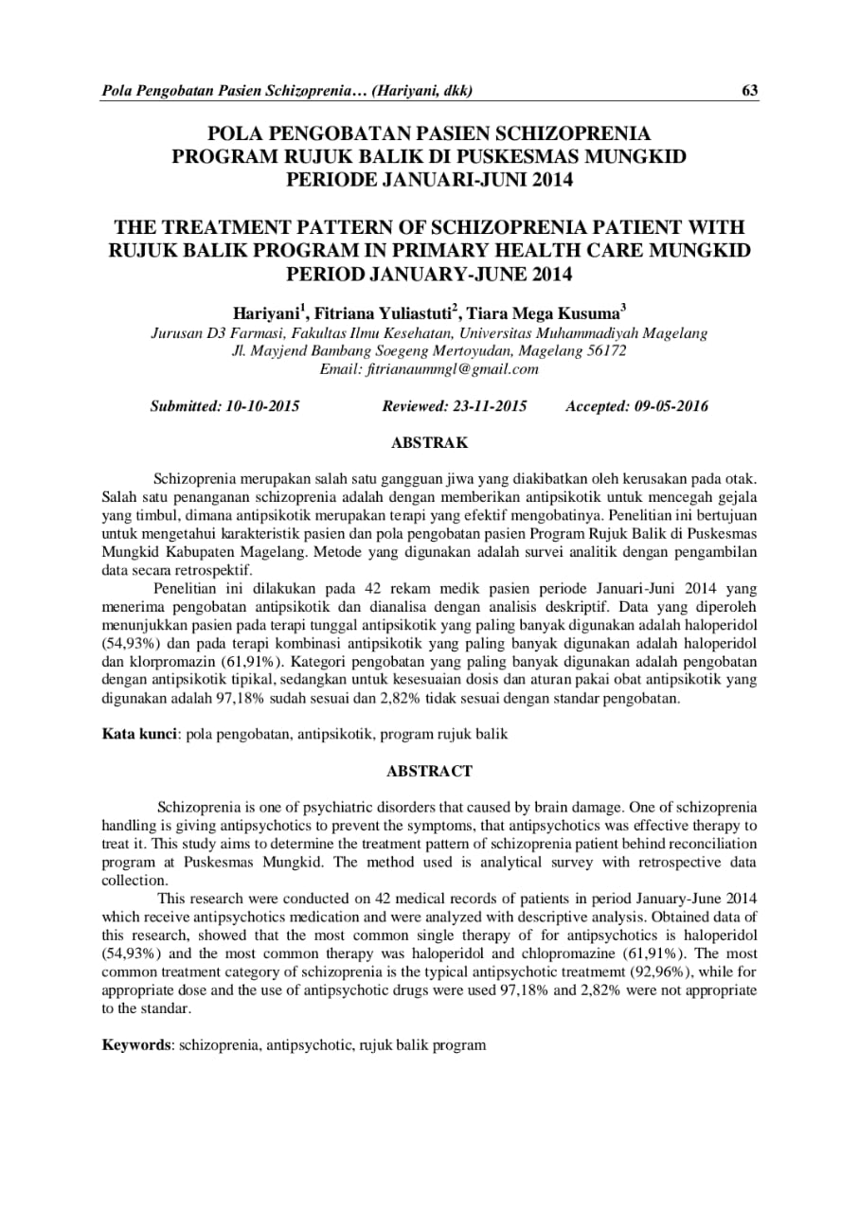

Poltekkes Kemenkes Jakarta II

Lampiran 2. Literatur penelitian Fina aryani dkk (2014)

39

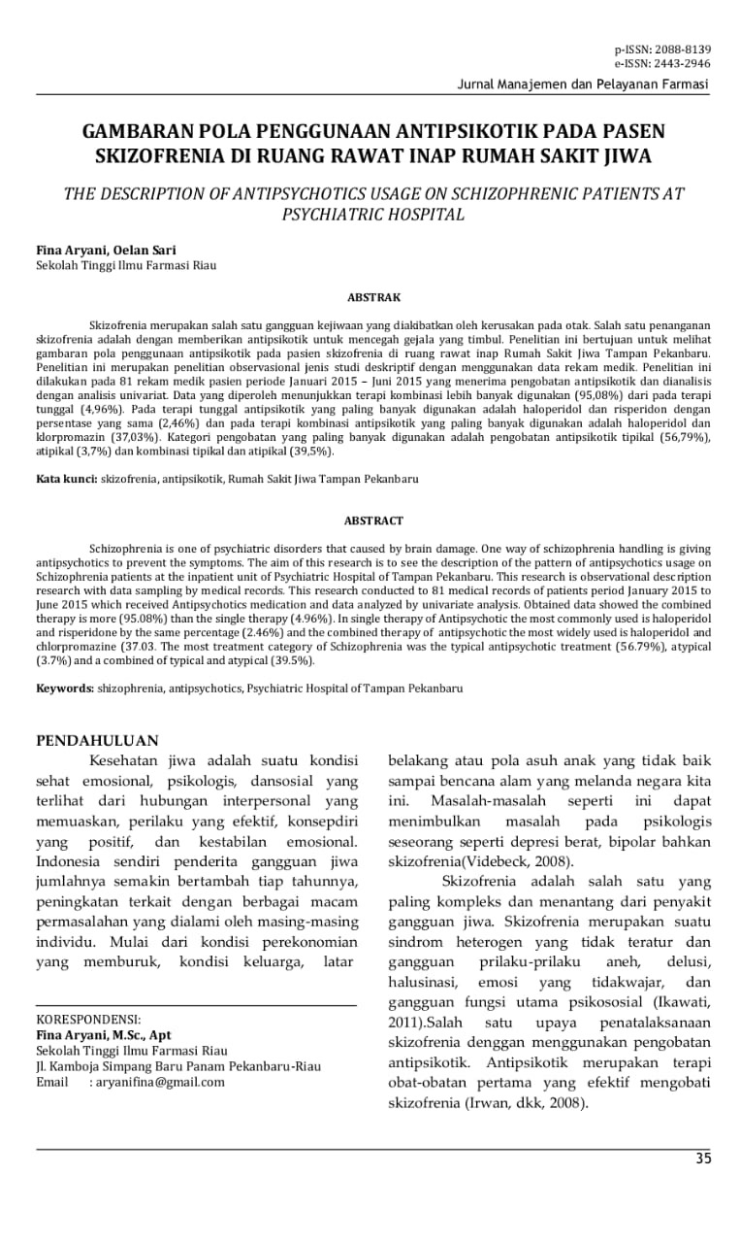

Poltekkes Kemenkes Jakarta II

40

Lampiran 3. Literatur penelitian Ida Bagus (2015)

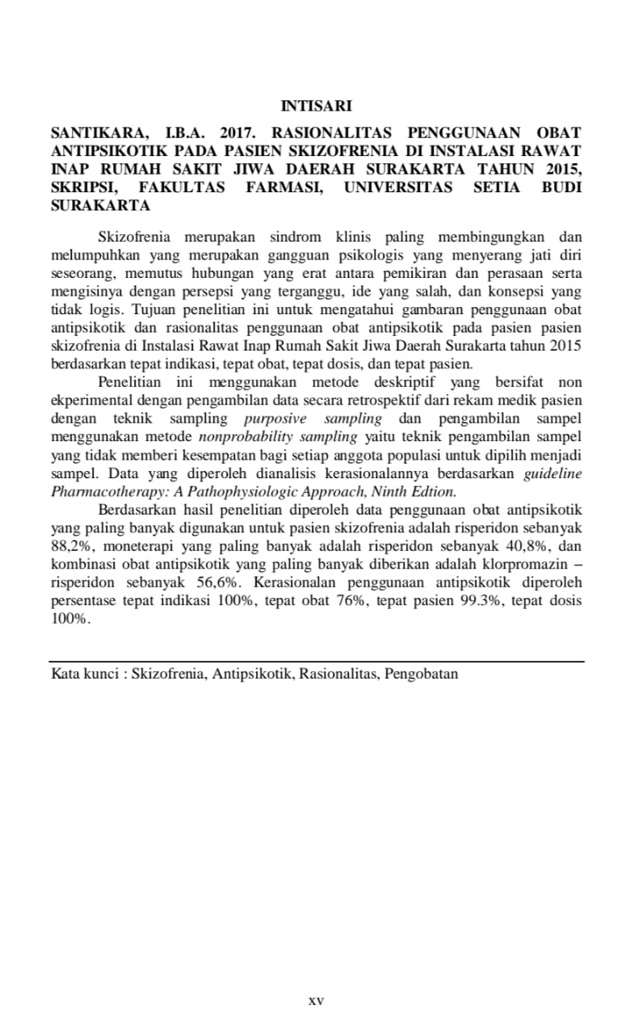

Poltekkes Kemenkes Jakarta II

Lampiran 4. Literatur Penelitian Rika Paramtiha dkk (2016)

41

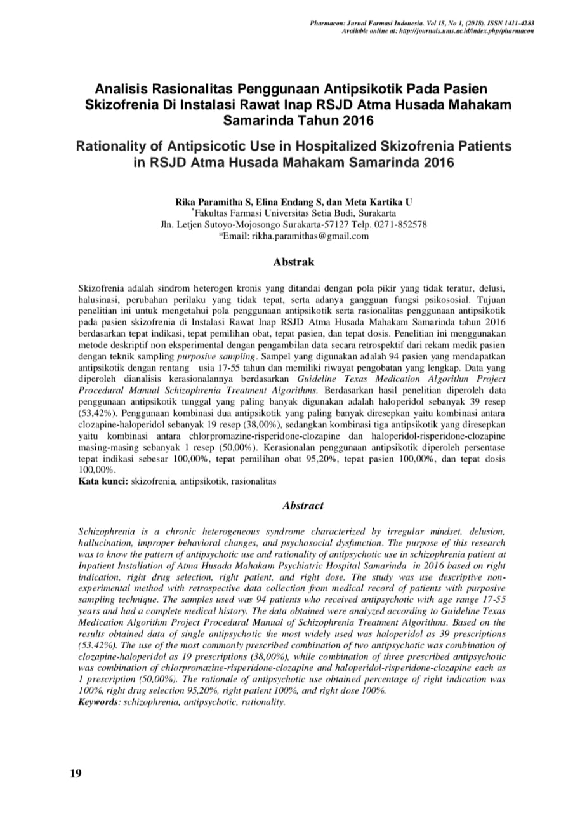

Poltekkes Kemenkes Jakarta II

Lampiran 5. Literatur Penelitian Nindita Azmi (2016)

42

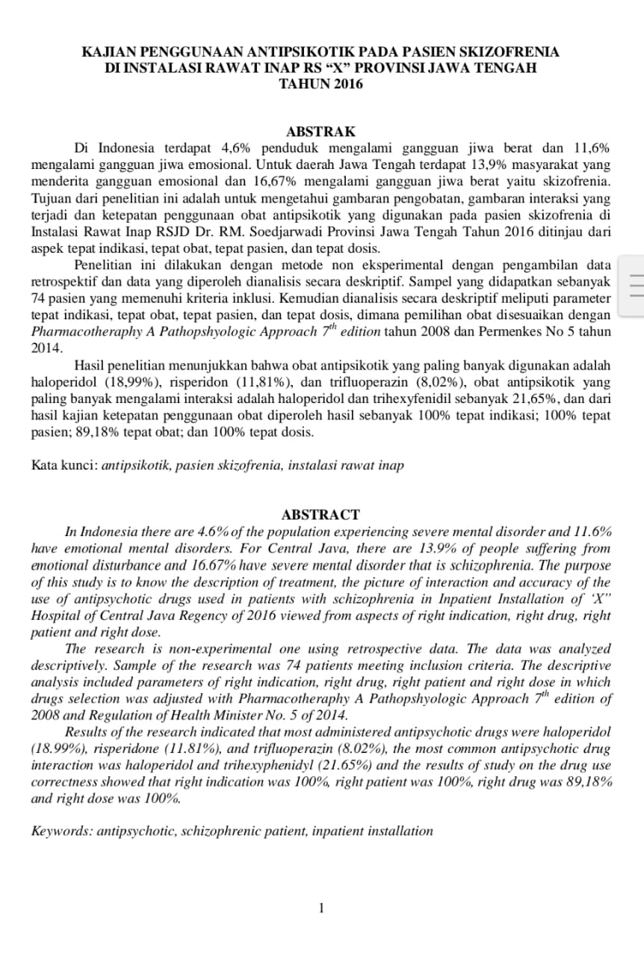

Poltekkes Kemenkes Jakarta II

Lampiran 6. Literatur Penelitian Siwi Padmasari dkk (2017)

43

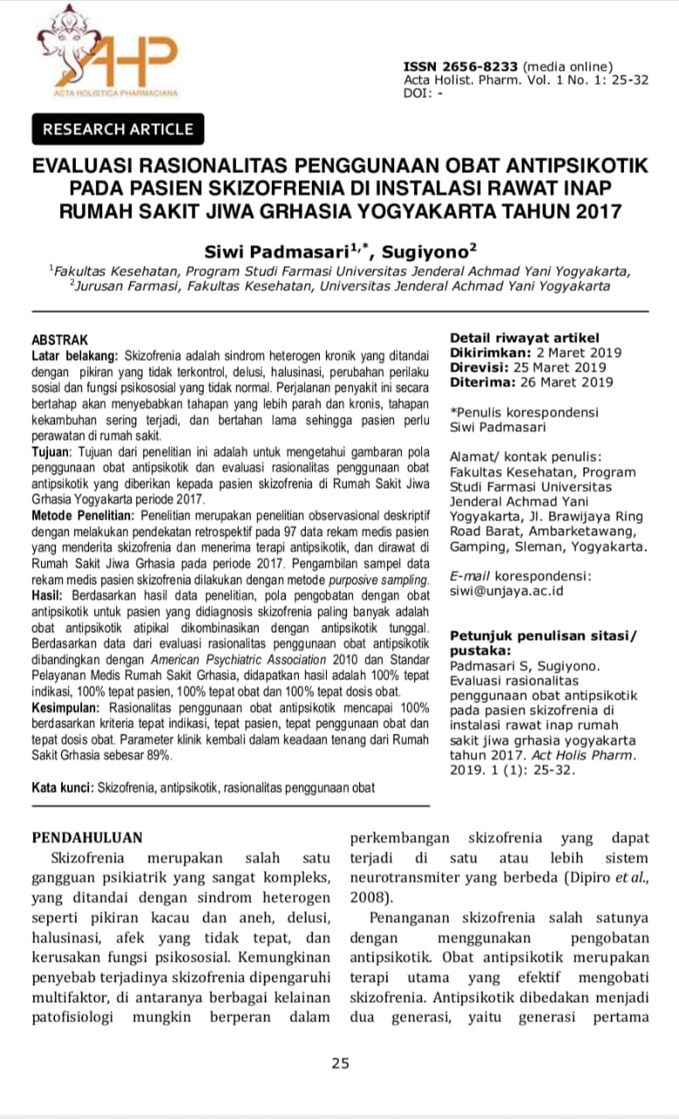

Poltekkes Kemenkes Jakarta II